МІНІСТЕРСТВО ОСВІТИ І НАУКИ УКРАЇНИ

ІВАНО-ФРАНКІВСЬКИЙ НАЦІОНАЛЬНИЙ ТЕХНІЧНИЙ
УНІВЕРСИТЕТ НАФТИ І ГАЗУ

ШІХАБ ТАЕР АБДУЛВАХХАБ ШІХАБ

УДК: 621.824

ПІДВИЩЕННЯ ДОВГОВІЧНОСТІ ТОРЦЕВИХ УЩІЛЬНЕНЬ НАФТОГАЗОПРОМИСЛОВИХ ВІДЦЕНТРОВИХ НАСОСІВ

Спеціальність 05.05.12 – «Машини нафтової та газової промисловості»

АВТОРЕФЕРАТ
дисертації на здобуття наукового ступеня
кандидата технічних наук

Івано-Франківськ - 2019

Дисертацією є рукопис

Робота виконана в Івано-Франківському національному технічному університеті нафти і газу Міністерства освіти і науки України

Науковий керівник: доктор технічних наук, професор
Шлапак Любомир Степанович,
Івано-Франківський національний технічний
університет нафти і газу, завідувач кафедри
зварювання

Офіційні опоненти: доктор технічних наук, професор
Яким Роман Степанович,
Дрогобицький державний педагогічний
університет ім. Івана Франка,
професор кафедри машинознавства та основ
технологій

кандидат технічних наук
Кузьмін Олександр Олексійович
ПАТ «Укрнафта», НГВУ «Долинанафтогаз»
м. Долина
начальник сектору диспетчиризації

Захист відбудеться «2» липня 2019 р. о 13 ⁰⁰ годині на засіданні спеціалізованої вченої ради Д 20.052.04 в Івано-Франківському національному технічному університеті нафти і газу за адресою: 76019, м. Івано-Франківськ, вул. Карпатська, 15.

З дисертацією можна ознайомитись у науково-технічній бібліотеці Івано-Франківського національного технічного університету нафти і газу за адресою: 76019, м. Івано-Франківськ, вул. Карпатська, 15.

Автореферат розісланий « » травня 2019 р.

Вчений секретар

спеціалізованої вченої ради Д 20.052.04
кандидат технічних наук, доцент Л.Д. Пилипів

ЗАГАЛЬНА ХАРАКТЕРИСТИКА РОБОТИ

Актуальність теми. В Україні переважна більшість нафтогазопромислового обладнання є закордонного виробництва, а його експлуатація проводиться в складних умовах роботи, які супроводжуються комплексним впливом таких чинників, як агресивне середовище, наявність абразиву та високі питомі навантаження, які зумовлюють інтенсивне зношування робочих поверхонь деталей, тому виникає необхідність імпорту запасних частин, що вимагає значних фінансових витрат. Пари тертя торцевих ущільнень відцентрових насосів є одним із яскравих прикладів таких деталей, оскільки при їх виході з ладу заміна ущільнюючих кілець є дороговартісною, враховуючи що ціна торцевого ущільнення становить ~ 20 % вартості насосу. У даний час кільця торцевих ущільнення виготовляють із керамічних матеріалів або вольфрамових твердих сплавів. Суттєвим недоліком керамічних кілець є їх низька стійкість проти терморозтріскування за умов сухого тертя, яке має місце на початковому етапі роботи насосу або при відсутності робочого середовища через неправильну експлуатацію. Вольфрамові тверді сплави більш стійкі до терморозтріскування, однак їх корозійна стійкість є низькою, а вартість порівняно високою. Тому раціональним способом підвищення надійності торцевих ущільнень шляхом забезпечення стійкості проти термічного розтріскування кілець є обґрунтований вибір матеріалів для їх виготовлення.
Перспективними матеріалами для виготовлення кілець торцевих герметизаторів є, зокрема, безвольфрамові металокерамічні композити, які містять тугоплавкі сполуки IV-VI групи періодичної системи елементів та в’язку металеву матричну фазу. Високу стійкість проти терморозтріскування можна забезпечити шляхом використання, як матричної фази високолегованих корозійностійких сплавів на основі міді. Одним із сплавів з такими характеристиками є дисперсно-твердіючий мідно-нікель-марганцевий сплав (мельхіор марки МНМц 60-20-20), який через низьку температуру плавлення є технологічним для виготовлення кілець торцевих ущільнень із композитів методами порошкової металургії та наплавленням розплавленого присадкового сплаву. Важливою особливістю вказаного сплаву є те, що за умов тривалого температурного впливу, яке має місце при терті кілець торцевих ущільнень, проходить підвищення рівня його механічних властивостей внаслідок штучного старіння, що дозволяє забезпечити високу зносостійкість пар тертя.
Таким чином, розроблення технології виготовлення кілець торцевих ущільнень із металокерамічних композитів із матрицею на основі марганцевого мельхіору та встановлення характеру поширення тепла при їх експлуатації в умовах сухого тертя, є актуальною задачею для нафтогазової галузі, вирішення якої дозволить суттєво підвищити довговічність торцевих ущільнень нафтогазопромислових відцентрових насосів.
Мета та завдання дослідження. Підвищення довговічності торцевих ущільнень нафтогазопромислових відцентрових насосів шляхом використання кілець із металокерамічних матеріалів із високою стійкістю проти терморозтріскування за умов тертя ковзання.
Для досягнення вказаної мети необхідно вирішити такі основні завдання:
- провести вибір керамічної та металевої фази матеріалів кілець та запропонувати технологію їх виготовлення;
- розробити стенд для випробовування кілець торцевих ущільнень із різнорідних матеріалів;
- провести аналіз структури матеріалів кілець та визначити їх фізико-механічні та триботехнічні характеристики;
- встановити характер поширення тепла у зоні контакту кілець із використанням математичного моделювання;
- провести стендові випробовування по визначенню характеру поширення тепла при терті кілець торцевих ущільнень із різнорідних матеріалів та їх стійкості проти термічного розтріскування.
Об’єктом дослідження Контактна взаємодія поверхонь кілець торцевих ущільнень нафтогазопромислових відцентрових насосів, виготовлених із металокерамічних матеріалів на основі марганцевого мельхіору.
Предметом дослідження Закономірності поширення тепла при терті кілець торцевих ущільнень відцентрових насосів із металокерамічних композитів із матрицею на основі марганцевого мельхіору та їх триботехнічні властивості за умов сухого тертя ковзання.
Методи дослідження. Матеріали кілець виготовляли методами порошкової металургії, а саме шляхом просочування пористих карбідних каркасів розплавом марганцевого мельхіору. Структуру та властивості отриманих зразків вивчали методами електронної мікроскопії, мікрорентгеноспектрального (МРС), рентгенівського та металографічного аналізу; випробуваннями на твердість, тріщиностійкість, зносостійкість, визначали коефіцієнт тертя. Процес поширення тепла при терті моделювали із використанням рівняння теплопровідності Фур’є. Триботехнічні випробовування проводили за схемою торцевого тертя на машинах тертя УМТ та СМЦ-2, оснащеної аналого-цифровим перетворювачем. Обробка результатів досліджень проводилась із використанням системи комп’ютерної алгебри Maple15 та програмного забезпечення Origin 2015. Експериментальна частина досліджень реалізована на обладнанні лабораторії порошкової металургії та міжкафедральній науково-дослідній лабораторії з Триботехніки кафедри зварювання машин Івано-Франківського національного університету нафти і газу, на базі лабораторій МНВЦ «Епсілон ЛТД», науково-дослідних лабораторій Інституту надтвердих матеріалів ім. В. М. Бакуля НАН України (м. Київ) та Фізико-механічного інституту ім. Г. В. Карпенка НАН України (м. Львів).
Положення, що виносяться на захист.
Закономірності контактної взаємодії кілець торцевих ущільнень нафтогазопромислових насосів, що базуються на створенні нових композиційних металокерамічних матеріалів для пар тертя. Аналіз поширення тепла за умов контактної взаємодії кілець торцевих ущільнень, виготовлених із металокераміки у парі із керамічними матеріалами.

Наукова новизна отриманих результатів:
- Вперше встановлено, що структура матеріалу кілець торцевих ущільнень, отриманого просочуванням сформованого порошку карбіду хрому розплавом марганцевого мельхіору, складається із зв’язки на основі твердого розчину міді – 35 об. % та рівномірно розподілених дисперсних включень карбідів хрому Cr₃C₂ і Cr₇C₃.
- Встановлено закономірності контактної взаємодії кілець торцевих ущільнень нафтогазопромислових насосів за умов сухого тертя ковзання шляхом використання розробленого напівпромислового стенду.
- Отримала подальший розвиток теорія теплових розрахунків при терті ковзанні різнорідних композиційних матеріалів у середовищі нафтопродуктів.
- Вперше визначено триботехнічні характеристики кілець торцевих ущільнень із металокерамічних композитів системи карбід хрому – марганцевий мельхіор за умов сухого тертя, що дозволило використовувати їх у парі із самозв’язаним карбідом кремнію на лініях перекачування нафтопродуктів.

Практичне значення. Отримані у роботі результати дозволяють проводити раціональний вибір матеріалів пар тертя торцевих ущільнень відцентрових нафтогазопромислових насосів з позицій забезпечення їх стійкості проти термічного розтріскування. Розроблено технологію виготовлення кілець торцевих герметизаторів із нових металокерамічних зносостійких антифрикційних матеріалів із високою стійкістю проти термічного розтріскування за умов сухого тертя ковзання, яке виникає на початкових стадіях роботи нафтогазопромислових насосів. Особистий внесок здобувача. Основні результати дисертаційної роботи отримані автором самостійно або за його участі. Формулювання мети, задач досліджень та інтерпретація їх результатів проводилось спільно із науковим керівником.

Здобувач розробив металокерамічний матеріал для виготовлення кілець торцевих ущільнень нафтогазопромислових відцентрових насосів та методику визначення його триботехнічних та експлуатаційних властивостей. У працях, що написані у співавторстві авторові належить: розроблення моделі розрахунку поверхневого натягу сплавів системи Cu-Ni-Mn з метою оптимізації режимів отримання виробів; обґрунтування технологічних параметрів виготовлення кілець торцевих ущільнень; виведення рівняння, що описує кінетику просочування пористого керамічного каркасу розплавом; визначення структурних особливостей композитів Cr₃C₂ –Cu60Ni20Mn20; встановлення фазового складу матеріалу кілець торцевих ущільнень; розроблення математичної моделі поширення тепла у парах тертя торцевих ущільнень виготовлених із різнорідних матеріалів.

Апробація матеріалів дисертації. Основні положення дисертаційної роботи були заслухані, обговорені та отримали схвалення на: Х Всеукр. наук.-практ. конф. «Підвищення надійності машин і обладнання» (м. Кіровоград, 2016 р.), Міжн. наук.-практ. конф. «Нафтогазова енергетика 2015» (м. Івано-Франківськ, 2015 р.), Міжн. наук.-практ. конф. «Машини, обладнання і матеріали для нарощування вітчизняного видобутку вуглеводнів» (м. Івано-Франківськ, 2016 р.), Міжн. наук.-техн. конф. «Инженерия поверхности и реновация изделий» (Свалява, Закарпатська обл., 2018 р.).
Публікації. Основні результати дисертаційної роботи висвітлені в 9 працях: 5 - у вітчизняних фахових виданнях, 3 з яких входять до міжнародних наукометричних баз (3- Scopus), 4 – у збірниках матеріалів конференцій.
Структура та обсяг дисертації. Загальний обсяг дисертації 150 сторінок, вона складається з анотації, вступу, п’яти розділів, загальних висновків, в тому числі 66 рисунків, 11 таблиць, 3 додатки, перелік використаних джерел, який налічує 104 найменування. Основний обсяг роботи становить 122 сторінки.

ОСНОВНИЙ ЗМІСТ РОБОТИ

У вступі обґрунтовано актуальність теми дисертації, сформульовано мету роботи і визначено основні завдання дисертаційної роботи, описані об’єкт і методи досліджень, висвітлено наукову новизну та практичне значення отриманих результатів, а також подано відомості про особистий внесок здобувача та апробацію роботи.
У першому розділі проведено аналіз існуючих конструкцій торцевих ущільнень, нафтогазопромислових насосів, а також матеріалів, що застосовуються для виготовлення ущільнюючих кілець. Проаналізовано комбінації матеріалів, які використовуються для виготовлення кілець торцевих ущільнень. Встановлено, що для підвищення довговічності торцевих ущільнень раціонально використовувати металокерамічні композити із матрицею на основі марганцевого мельхіору.
Проблематика пов’язана із застосуванням металокерамічних та керамічних композитів у парах тертя торцевих ущільнень відображена у працях таких вчених як Я.А. Криль, В.Я. Бєлоусов, Ю.І. Парайко, І.В. Цап, А.П. Уманський, А.Г. Довгаль та ін..
Показано, що однією із основних проблем, що виникає при експлуатації торцевих ущільнень нафтогазопромислових насосів є режим роботи в умовах сухого тертя, який має місце на початкових стадіях роботи насосу. Причинами виникнення сухого тертя є відсутність робочого середовища у зоні контактної взаємодії кілець, а також неправильний монтаж деталей торцевого ущільнення. Найбільш характерно це проявляється у парах тертя, де кільця виготовлені із матеріалів на основі кисневої та безкисневої кераміки.
Вказану проблему можна вирішити шляхом поєднання у парах тертя керамічних та металокерамічних матеріалів. При цьому використання дисперсно-твердіючих сплавів як матриці металокерамічних композитів дозволяє забезпечити зміцнення робочих поверхонь кілець у процесі експлуатації за рахунок теплоти, що виділяється за умов тертя ковзання.
Аналіз літературних джерел дозволив встановити, що підбір матеріалів кілець торцевих ущільнень повинен базуватись на розрахунках поширення тепла у парах тертя із різнорідних матеріалів та визначенню перепаду температур на робочих поверхнях кілець.
У другому розділі наведено матеріали та методику досліджень, які використовувались у роботі. Зразки для досліджень виготовляли методом порошкової металургії, а саме просочуванням пористих керамічних каркасів розплавом марганцевого мельхіору. На основі порівняльного аналізу властивостей та рентабельності застосування для формування пористого каркасу було вибрано вищий карбід хрому (Cr₃C₂) оскільки вказаний матеріал характеризується високою корозійною стійкістю у різного роду хімічно активних газових та рідких середовищах, які використовуються при переробці та перекачуванні нафтопродуктів. Крім того, вартість карбіду хрому є практично у 10 разів нижчою ніж карбіду вольфраму, який традиційно використовується для виготовлення кілець торцевих ущільнень. Як вихідні карбідні компоненти для досліджень використовували порошки Cr₃C₂ за ТУ 14-22-28-90 та ТУ 6-09-03-10-75 із середнім розміром частинок від 6 до 120 мкм та марганцевий мельхіор марки МНМЦ 60-20-20 за ТУ 48-21-486-75 (далі МНМЦ).
Для оцінки механічних властивостей матеріалу кілець було застосовано:
1) вимірювання макро – та мікротвердості за методами Роквелла та Віккерса, відповідно;
2) визначення тріщиностійкості за непрямою методикою Еванса-Чарльза;
3) склерометричні випробовування шляхом аналізу треку, залишеного після дряпання алмазним конусом;
4) визначення міцності під час згинання за схемою триточкового згину.
Структуру матеріалів кілець визначали методом електронної мікроскопії із використанням мікроскопу CarlZeiss оснащеного детектором відбитих електронів. Рентгенівський фазовий аналіз проводили на дифрактометрі ДРОН-3, у фільтрованому CuKα випромінюванні. За результатами дослідження структури та фазового складу проводилось моделювання структури металокерамічного композиту за методом Морі-Танака. На основі моделювання проводилось визначення теплофізичних характеристик композиту.
Аналіз зносостійкості розроблених композитів проводили за умов тертя по металу за схемою “циліндр-площина”.
Визначення фрикційної теплостійкості отриманих матеріалів проводили на установці 2168 УМТ-1, по схемі торцевого тертя у однойменних парах композитів та парах із самозв’язаним карбідом кремнію. Зразки для досліджень представляли собою рухомий та нерухомий порожнисті циліндри із отворами (на нерухомому зразку) для встановлення термопар. Випробовування проводилось шляхом фрикційного розігрівання, яке забезпечувалось різними швидкостями ковзання. Тривалість випробовування на кожному ступені навантаження приймалась 900 с. Після чого зразки виводили з контакту, охолоджували до кімнатної температури та зважували з точністю до 0,001 гр. Питоме навантаження на пару становило 1 МПа.
Для імітації процесу роботи торцевого ущільнення в умовах сухого тертя із парою кілець “кераміка-металокераміка” його монтували на машині тертя СМЦ-2. Металокерамічне кільце 1 (рис. 1) встановлювали нерухомо у корпус 3, а керамічне 4 на проміжну втулку 5. Контактний тиск у парі кілець забезпечувався набором із десяти пружин вмонтованих у перехідну втулку 5. Зібране торцеве ущільнення 1 кріпили на валу машини СМЦ-2. Для визначення коефіцієнтів тертя вал зі змонтованим торцевим ущільненням був під’єднаний до індуктивного датчика моменту тертя, який у свою чергу було під’єднано до аналого-цифрового перетворювача. Температуру вимірювали за допомогою термопари розміщеної на відстані 1 мм від зони фрикційного контакту, яка була також під’єднана до аналого-цифрового перетворювача 5. Результати експериментів аналізували із використанням програмного забезпечення OriginPro 2016.
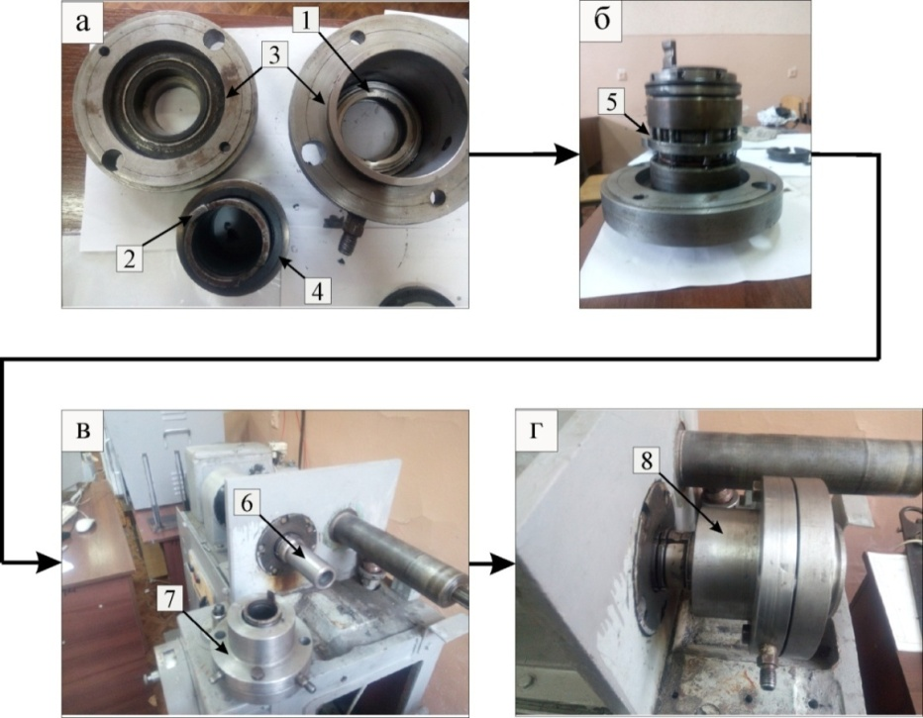
а – встановлення кілець у корпус; б – встановлення пружних елементів; в – закріплення кілець у корпусі; г – монтаж торцевого ущільнення на вал машини тертя СМЦ-2; 1 – металокерамічне кільце; 2 – проміжна втулка; 3 – корпус; 4 – керамічне кільце; 5 – пружні елементи; 6 – вал машини тертя СМЦ-2; 7 – зібране торцеве ущільнення; 8 – торцеве ущільнення змонтоване на стенді
Рисунок 1 – Етапи монтажу торцевого ущільнення на стенд для досліджень

Процес поширення тепла при терті кілець описувався шляхом розв’язку рівняння теплопровідності Фур’є шляхом інтегрального перетворення Лапласа для випадку коли два півнескінченні стержня однакового розміру, але із різними теплофізичними властивостями знаходяться у контакті де діє джерело з питомою потужністю q(t) (Дж/с·мм²).
У третьому розділі проведено вибір режимів виготовлення кілець торцевих ущільнень відцентрових нафтогазопромислових насосів методом порошкової металургії, а саме просочуванням пористих керамічних каркасів металевим розплавом. При цьому було використано закон Дарсі для ламінарного потоку рідини, що не стискається та просочується через пористе тіло. Параметри морфології пористих керамічних каркасів, необхідні для розрахунків було визначено шляхом використання електронної мікроскопії. Для урахування особливостей виготовлення кілець із металокерамічних композитів було визначено температурні та концентраційні залежності поверхневого натягу марганцевого мельхіору. Температурна та концентраційна залежність поверхневого натягу моделювалась залежністю Батлера методами обчислювальної термодинаміки.
Встановлено, що контактний кут змочування карбіду хрому мідно-нікель-марганцевими сплавам зменшується при додаванні нікелю та марганцю в однакових пропорціях за залежністю наведеною на (рис. 2).
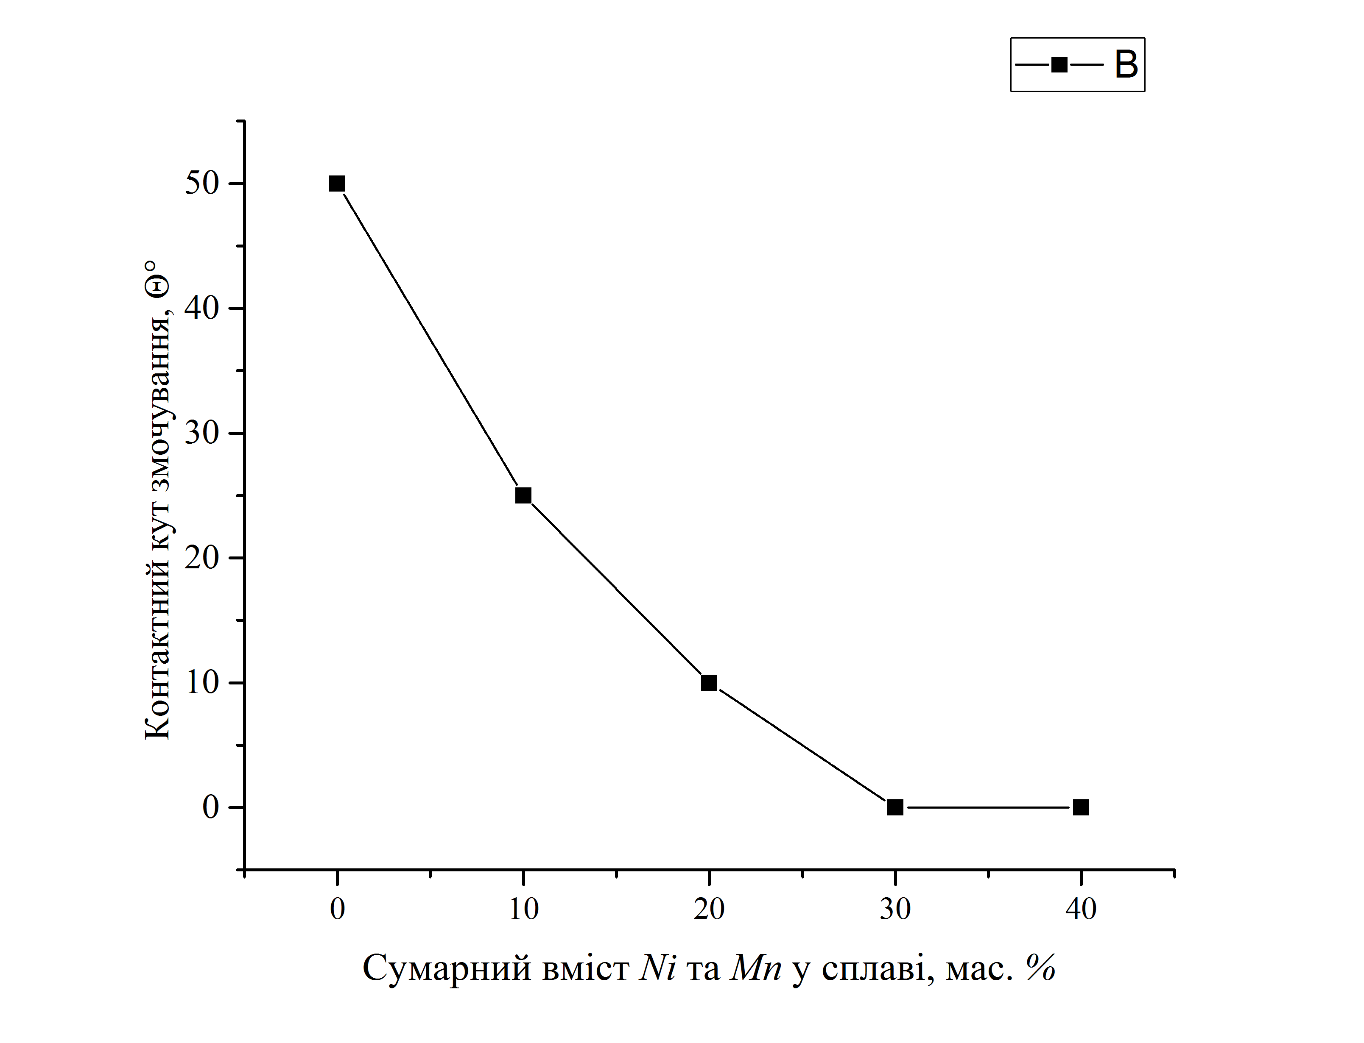
Рисунок 2 – Концентраційна залежність контактного кута змочування Cr₃C₂
Cu-Ni-Mn сплавом при температурі 1150 °С від сумарного вмісту Ni і Mn

Результати розрахунків показали, що кінетика просочування пористого каркасу сформованого карбіду Cr₃C₂ розплавом марганцевого мельхіору із точністю, достатньою для вибору раціональних технологічних параметрів описується рівнянням
, (1)
де h(t) – залежність глибини просоченого шару від часу; LambertW –W-функція Ламберта; γ – поверхневий натяг марганцевого мельхіору, мДж/м²; K_{koz} – константа Козені – Кармана; g – прискорення вільного падіння, м/с²; μ – динамічна в’язкість розплаву, мПа·с; ρ – питома вага, Н/м³; d_{ч} – діаметр частинок каркасу, м; П – пористіть.
Аналіз рівняння (1), що описує взаємозв’язок між кінетикою росту глибини просоченого шару (рис. 3) показує, що при ізотермічних витримках, які є необхідними при отриманні металокерамічних кілець методом просочування пористого керамічного каркасу із карбіду хрому розплавом МНМЦ, максимальна глибина просоченого шару досягається за умов, коли середній розмір частинок становить ~ 60 мкм.
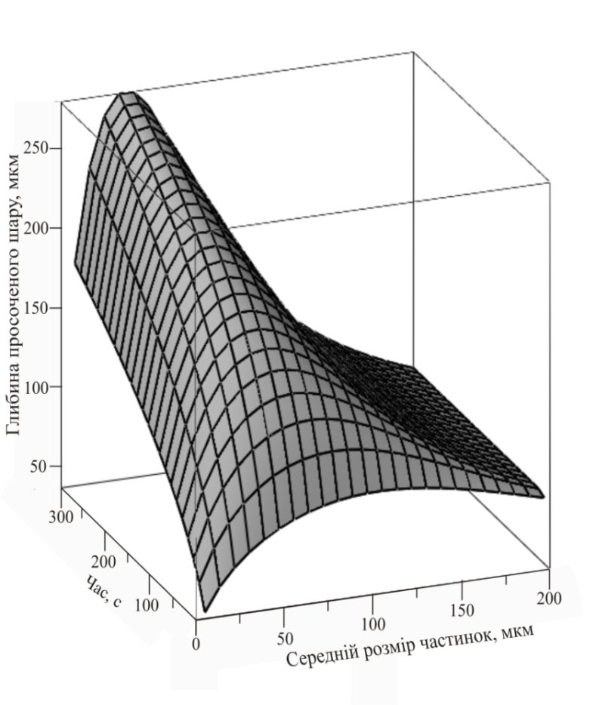
Рисунок 3 – Залежність кінетики просочування пористого (П = 40 об. %) каркасу Cr₃C₂ сплавом МНМЦ від розміру частинок карбідної фази

Таким чином було встановлено, що для виготовлення кілець торцевих ущільнень відцентрових нафтогазопромислових насосів доцільно використовувати просочування пористого каркасу сформованого із карбіду хрому розплавом марганцевого мельхіору у вакуумі. Найбільш раціональними є умови за яких температура процесу становить 1150 °С, а розмір частинок пористого каркасу (пористість 40 % за об’ємом ) становить 60 мкм.

У четвертому розділі приведено результати моделювання структури композиту Cr₃C₂ – МНМЦ на основі досліджень проведених методом електронної мікроскопії (рис. 4) та рентгенівського фазового аналізу. Порівняльний аналіз розподілу розмірів частинок карбіду хрому у структурі кермету за розмірами (d) (рис. 5) після апроксимації логнормальним законом розподілу показує, що їх середній розмір становить 3,7 та 5,6 мкм, відповідно (рис. 5, а) . Враховуючи що карбід хрому у розплавах чистої міді є практично нерозчинним, то такий характер росту зерен зумовлений підвищенням його рівноважної розчинності у розплаві за рахунок присутності Mn та Ni. На відміну від вихідного стану у структурі отриманого кермету частинки керамічної фази спостерігаються у вигляді зерен здебільшого округлої форми, при цьому вони зустрічаються як у вигляді окремих зерен так і у вигляді фрагментів із каркасною будовою.
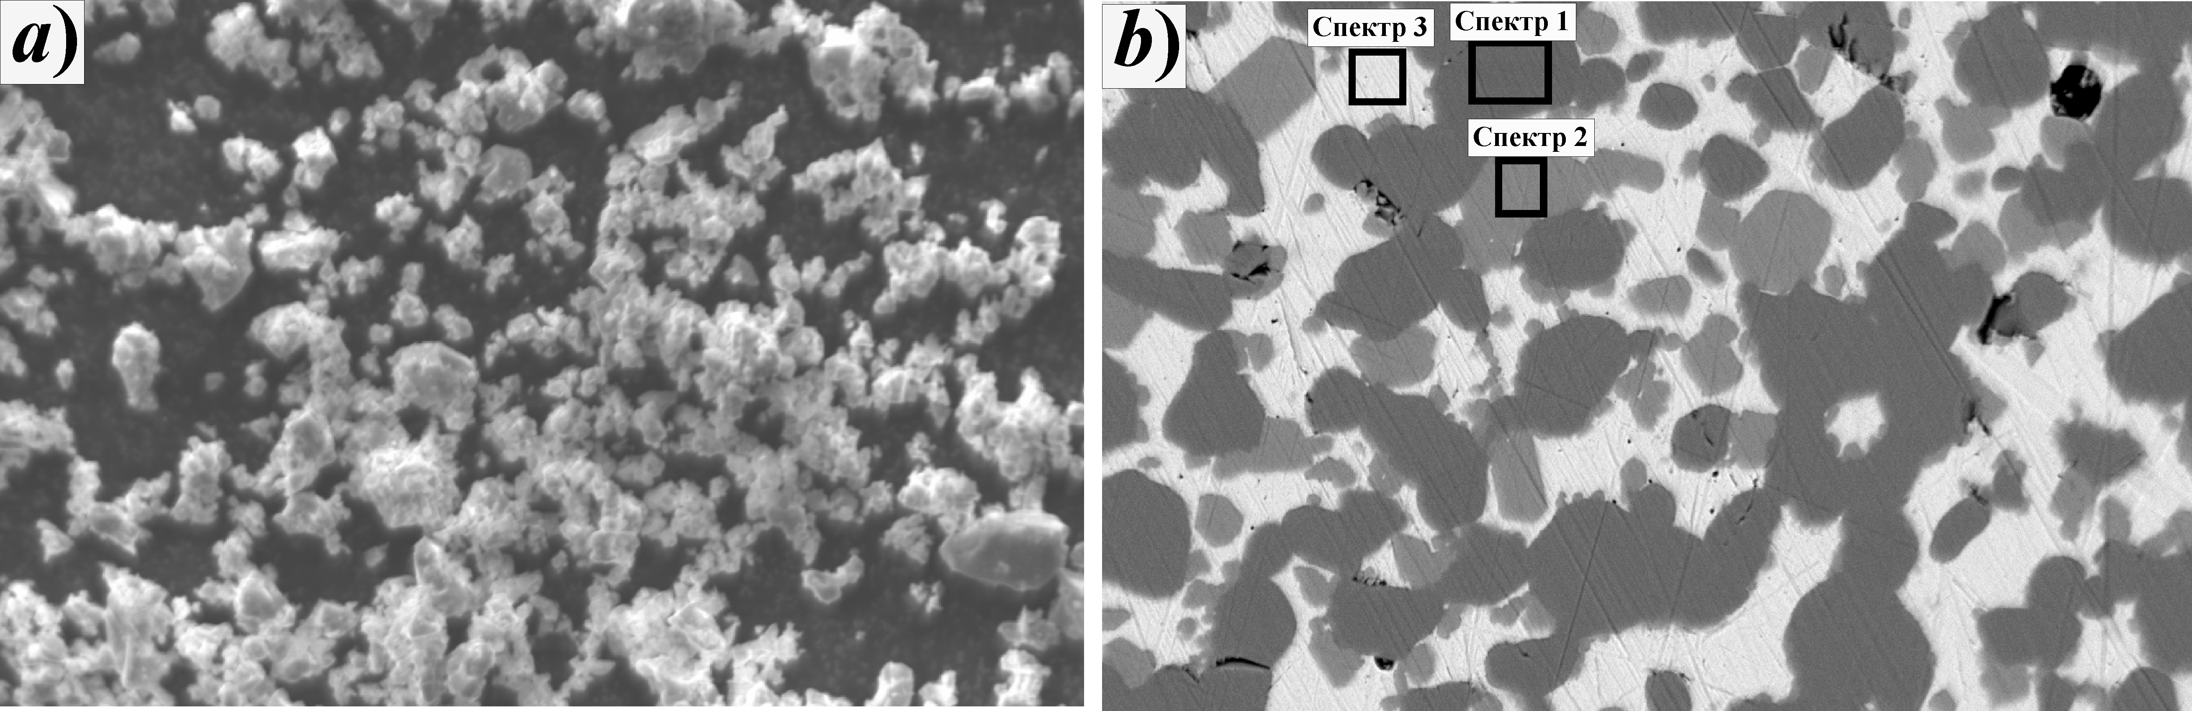
Рисунок 4 – Морфологія частинок вихідного порошку Cr₃C₂ (а) (×1000) та структура композиту Cr₃C₂ – МНМЦ (×1000) (b)

Таким чином, розплав МНМЦ при взаємодії із Cr₃C₂ забезпечує проходження процесів структуроутворення за механізмом розчинення-осадження, при якому найбільш дисперсні частинки Cr₃C₂ розчиняються у розплаві та кристалізуються на зернах більших розмірів, забезпечуючи при цьому набуття ними рівноважної форми та розмірів. Карбідна фаза, яка утворюється при просочуванні у вигляді дисперсних включень із середнім розміром ~ 1,7 мкм які рівномірно розташовані у зв’язці, середня величина прошарків якої становить ~ 3,6 мкм (рис. 5, б).
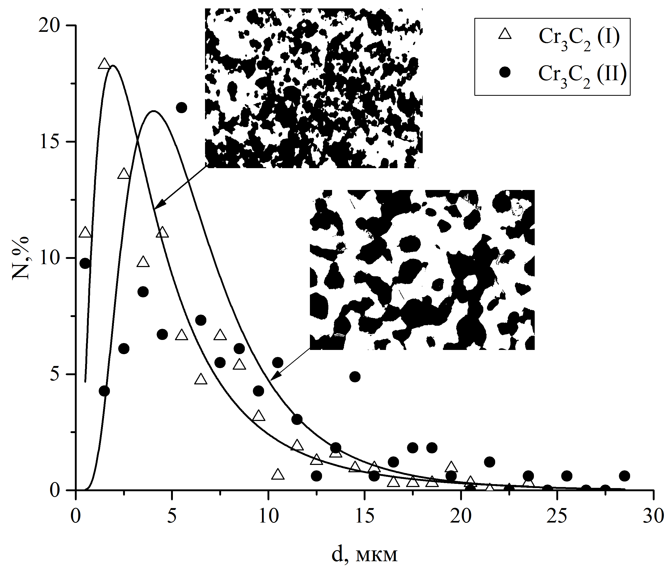 | 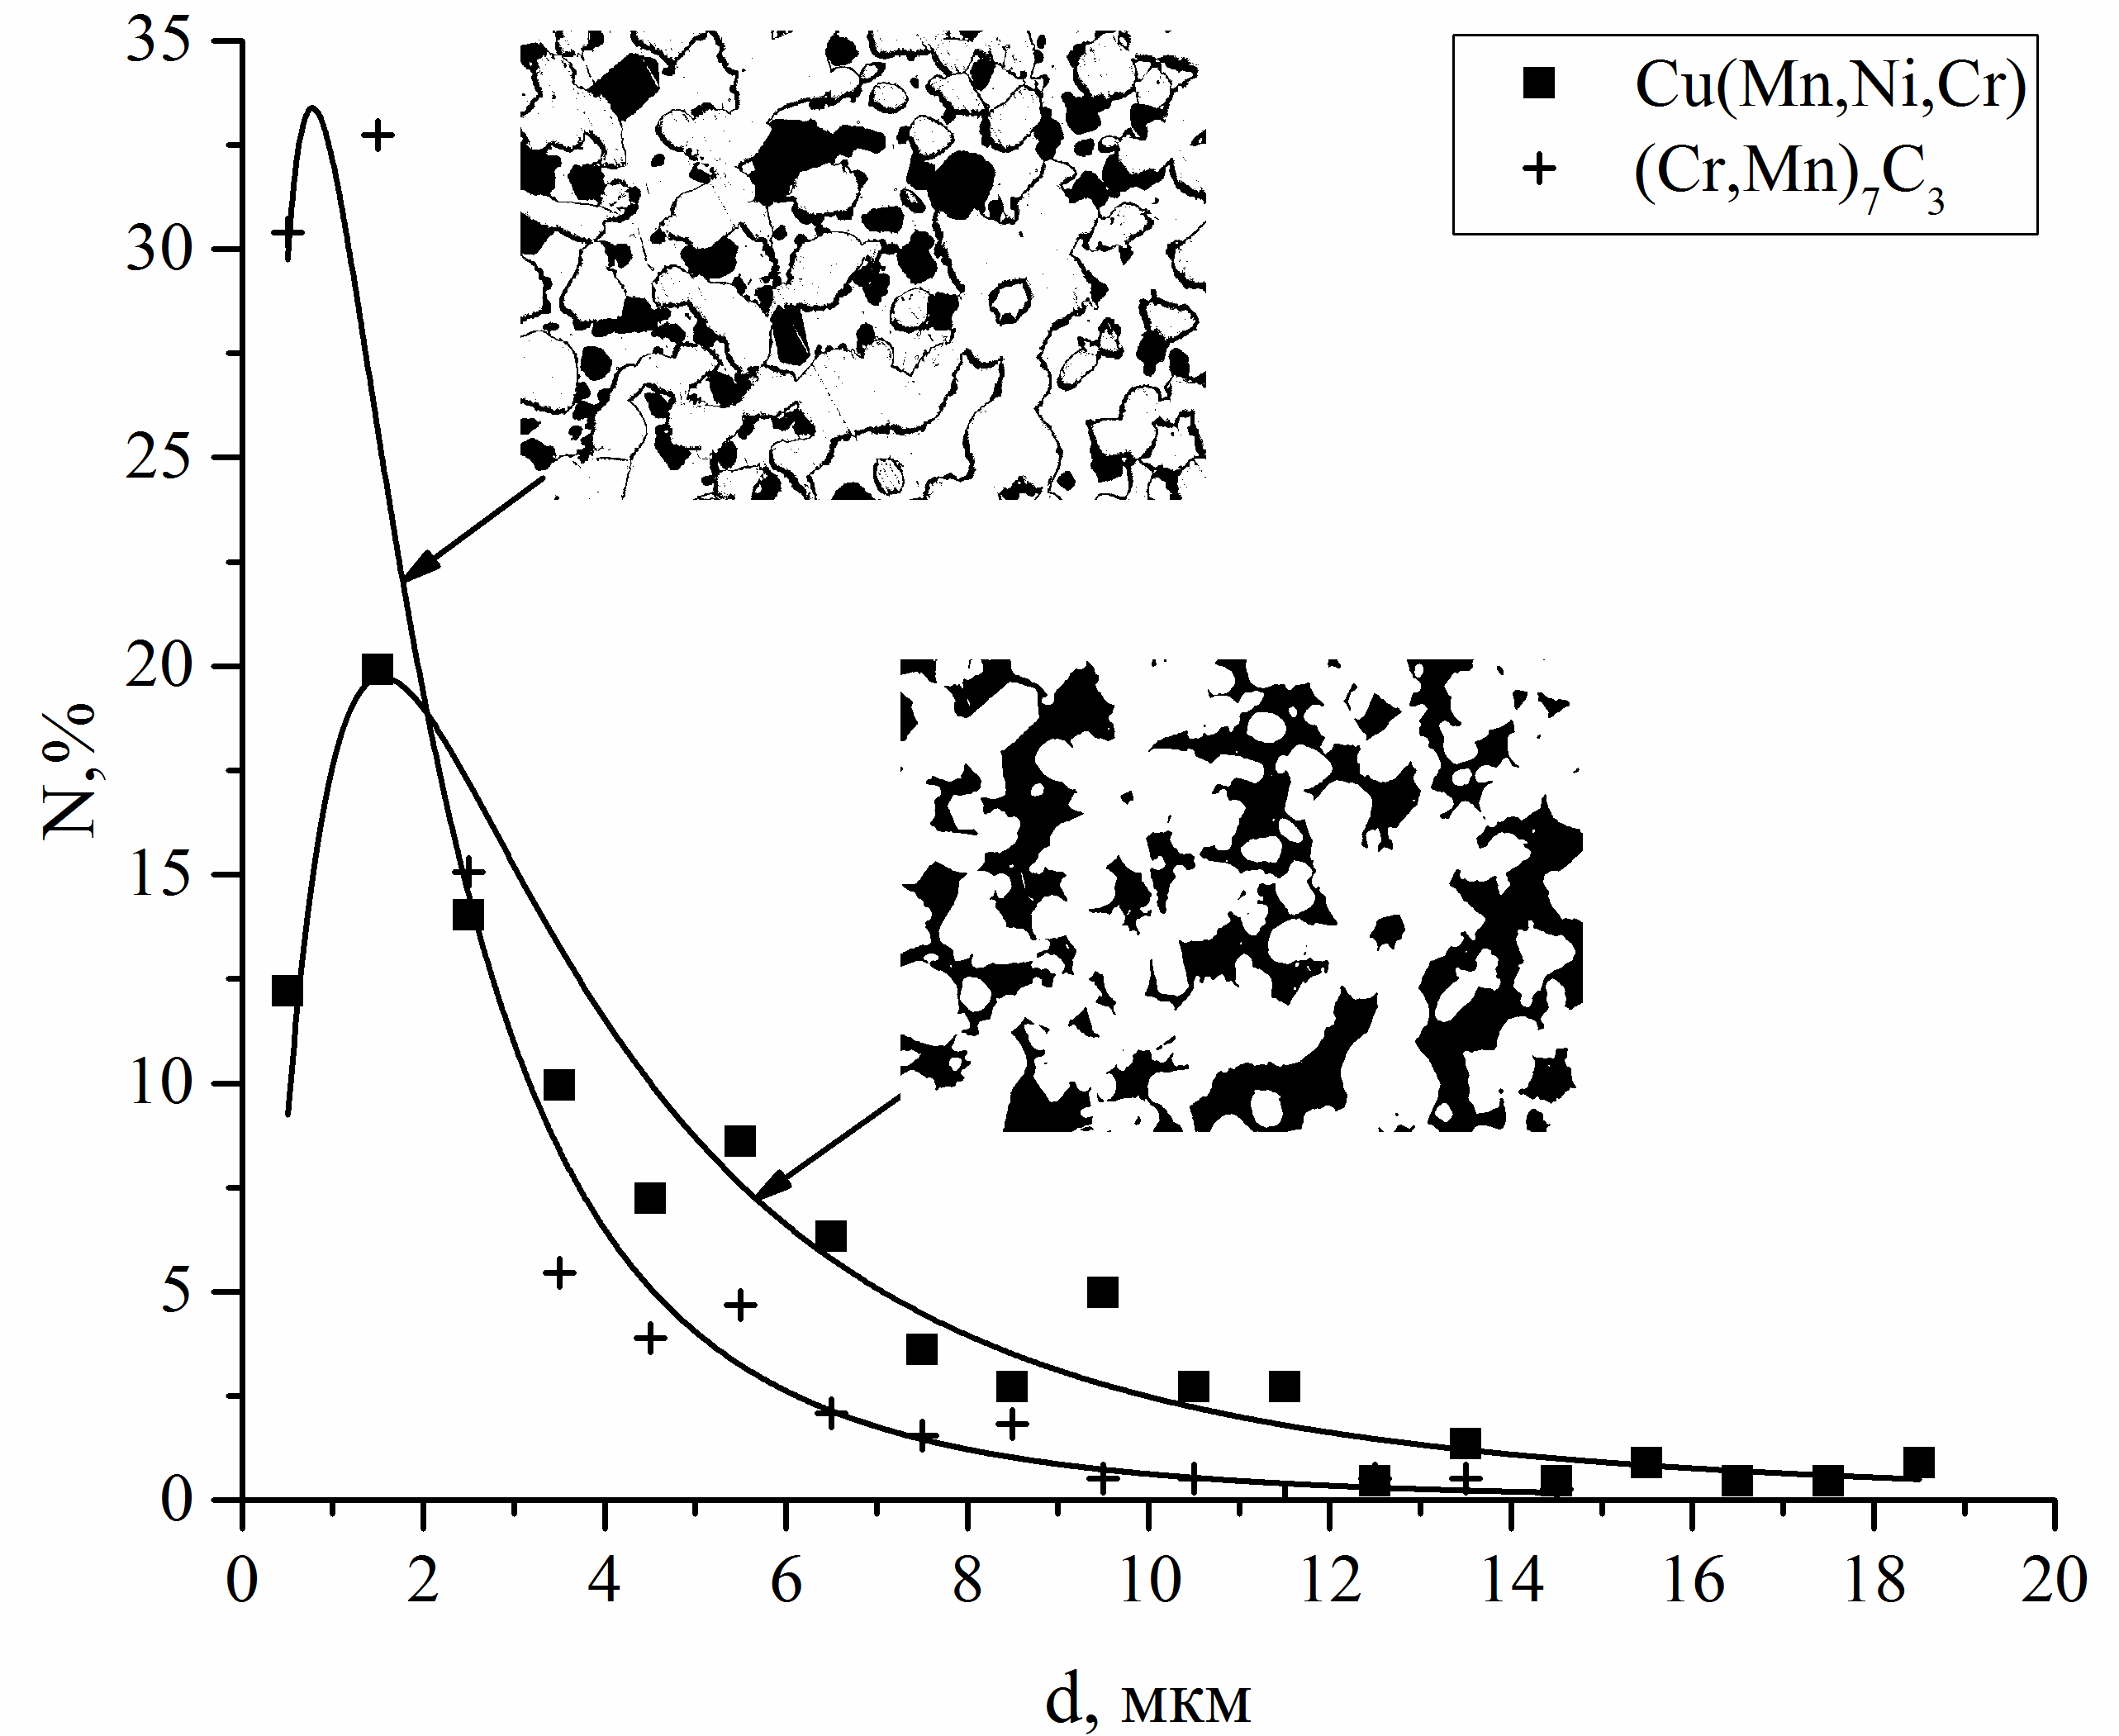
а) | б)
а) – Cr₃C₂ у вихідному стані та після просочування; б) – карбідна фаза утворена у процесі просочування та сплав - зв’язка
Рисунок 5 – Порівняльний аналіз розподілу фаз за розмірами апроксимований логнормальним законом розподілу

Для частинок карбідної фази шляхом оцифровування контурів зерен рядами Фур’є було знайдено середню форму карбідної фази та побудовано просторову модель матеріалу кілець у вигляді композиту із матрично-армованою структурою (рис. 6). Це дало можливість визначити основні теплофізичні характеристики, які впливають на процес поширення тепла під час тертя кілець торцевих ущільнень відцентрових нафтогазопромислових насосів.
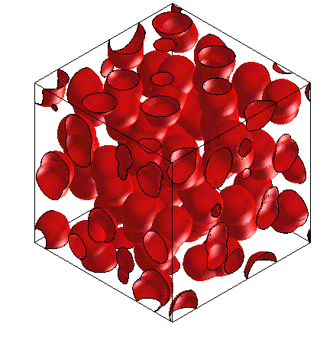
Рисунок 6 – Змодельований фрагмент структури композиту Cr₃C₂- МНМЦ

Розрахунок процесу поширення тепла проводився за схемою контакту двох півнескінчених стрижнів виготовлених із різнорідних матеріалів. При цьому розв’язок рівняння теплопровідності Фур’є було здійснено за умов, при яких два півнескінченні стержні однакового радіусу, але із різними теплофізичними властивостями знаходяться у контакті де діє джерело з питомою потужністю q(t) (Дж/с·мм²) (рис. 7).
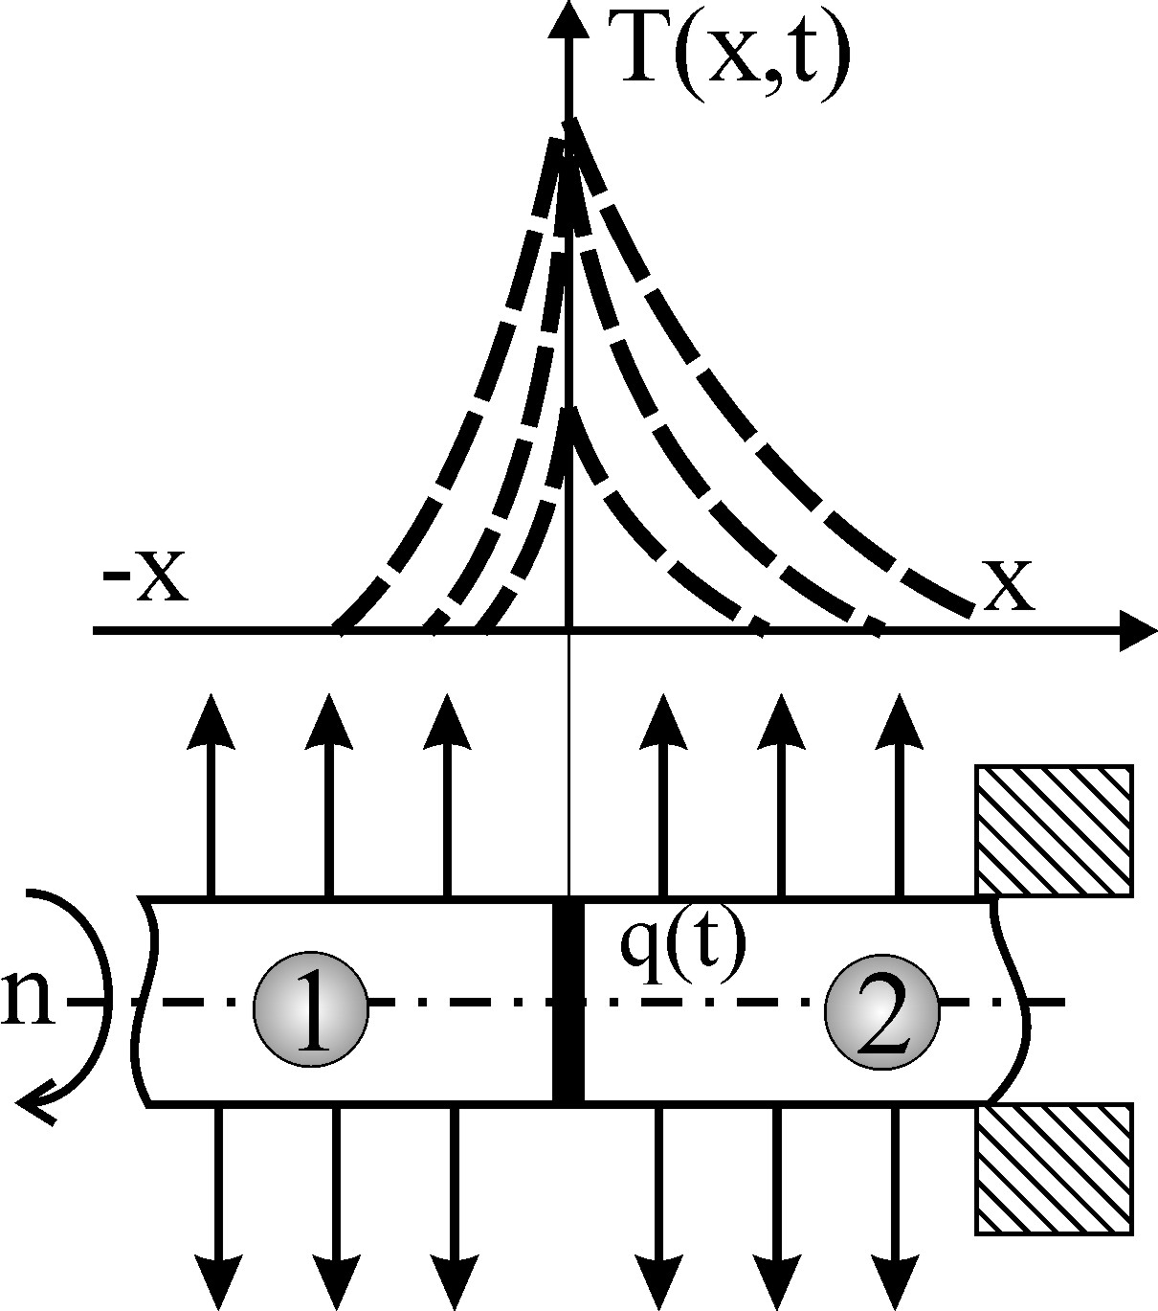
1 – рухоме кільце; 2 – нерухоме кільце
Рисунок 7– Схема для розрахунку теплового потоку при терті кілець торцевих ущільнень
Поверхневу тепловіддачу стержнів по довжині враховували від’ємними джерелами W_{i}, які записували у вигляді
(2)
де сρ − питома об’ємна теплоємність, Мдж/м²·°С; λ – коефіцієнт теплопровідності, Вт/м·°С; t – час, с
Джерела W_{i} виражають кількість тепла, яке відводиться з одиниці об’єму (Дж/с·см³) для довжини контакту 2l вона буде становити
(3)
де α – коефіцієнт теплообміну, Вт/м²·град. Після підстановки у рівняння (2) отримаємо
. (4)
Ввівши позначення та математичне формулювання вихідної задачі набуло вигляду
(5)
(6)
Крайові умови, які визначали умови неперервності температурного поля та теплообмін на контактних поверхнях для розв’язку задачі мали вигляд
(7)
Після застосування інтегрального перетворення Лапласа, ввівши позначення та методів операційного числення шляхом переходу від зображень до оригіналів було отримано рівняння, які описують процес поширення тепла у вигляді
, (8)
, (9)

де сρ − питома об’ємна теплоємність, Мдж/м²·°С; λ – коефіцієнт теплопровідності, Вт/м·°С; a – коефіцієнт температуропровідності, м²/с; q₀ – питома теплова потужність, що виділяється при терті, Дж/с.
Для підтвердження адекватності вибраної моделі було проведено порівняльний аналіз між розрахунковими даними, отриманими за рівняннями (8) та (9) із результатами експериментів, отриманими із використанням стенду, зображеного на (рис. 1). Порівняння результатів розрахунків за розробленою математичною моделлю та даних отриманих за результатами експериментальних досліджень (рис. 8) показує, що розроблена математична модель із достатньою (для інженерних розрахунків) точністю адекватно описує процес поширення тепла за умов сухого тертя ковзання робочих поверхонь торцевих ущільнень. Відхилення розрахункових даних від експериментальних зумовлено зміною теплофізичних характеристик при збільшенні температури.
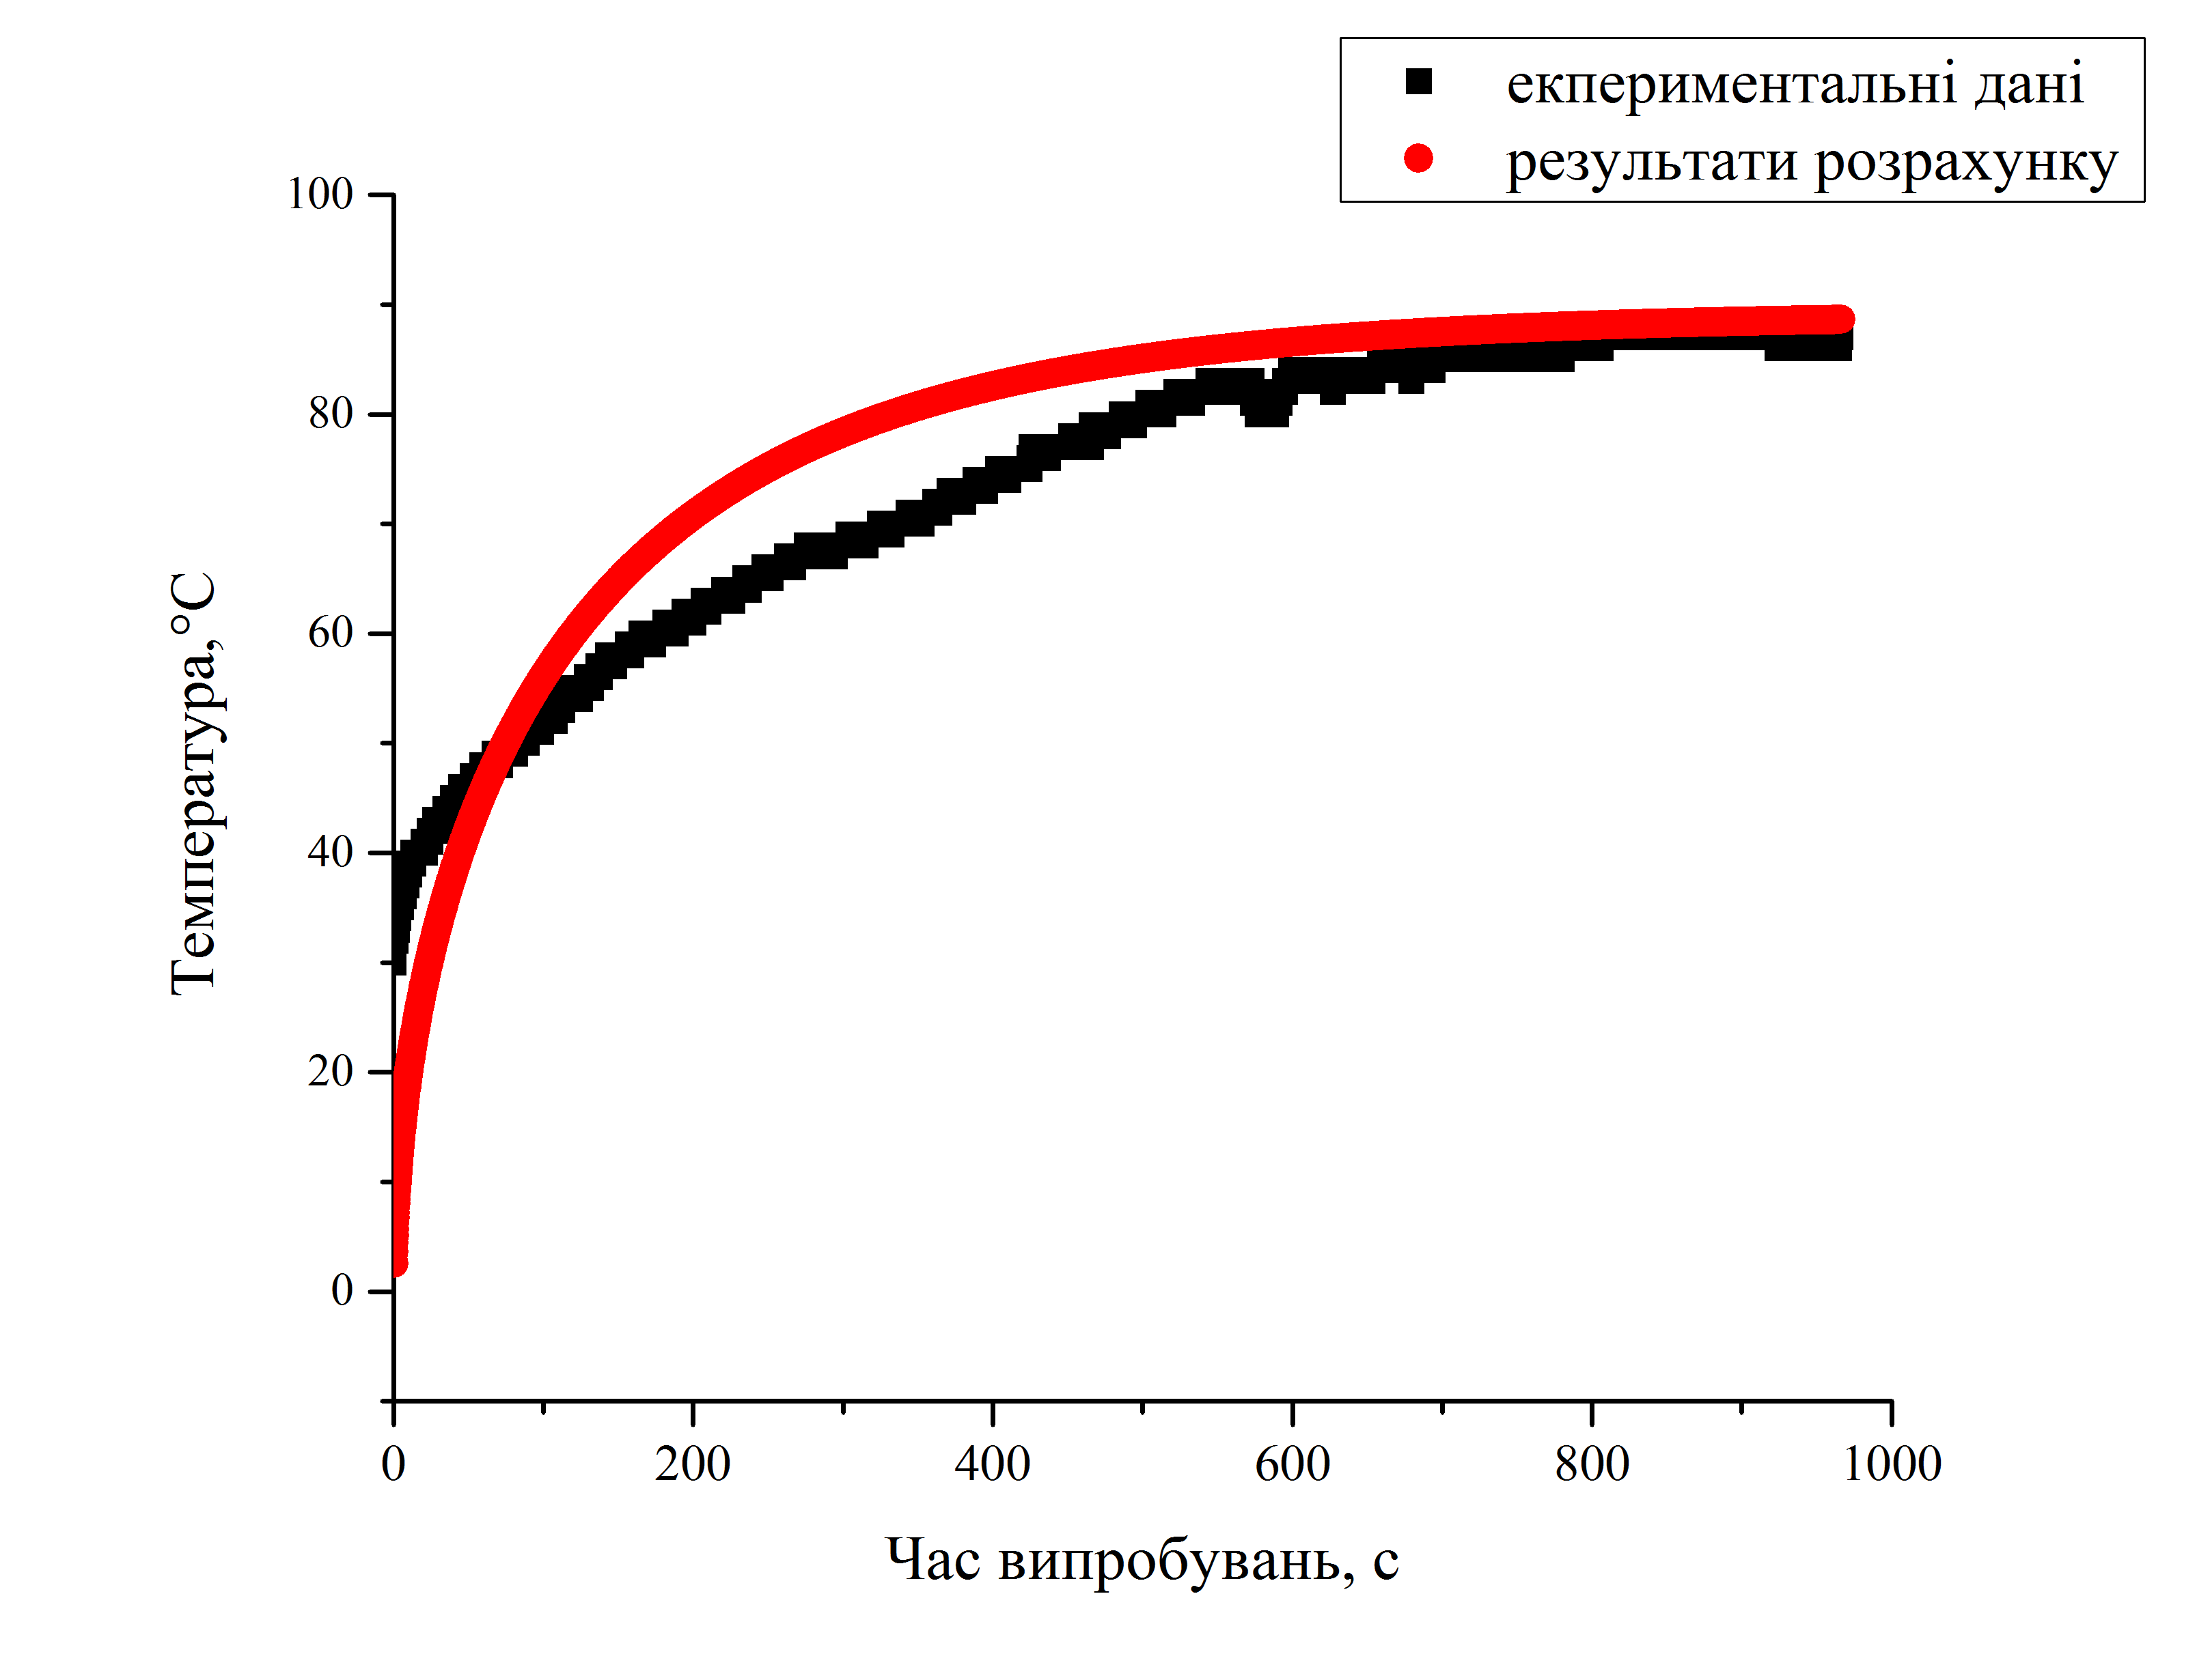
Рисунок 8 – Результати зростання температури в зоні контакту при терті за розрахунковими та експериментальними даними

Після підстановки значень теплофізичних характеристик матеріалів кілець та виміряних значень коефіцієнтів тертя ковзання у рівняння (8) та (9) було отримано залежності розподілу температури по перерізу кілець залежно від відстані до зони контакту для заданого моменту часу (рис. 9). Як видно із графічних залежностей стабілізація температури в обох парах тертя починається після 400 с роботи. При цьому для пари SiC – SiC максимальне значення температури у зоні контакту становить ~ 330 °С, що практично у 3 рази перевищує температуру у зоні контакту SiC − Cr₃C₂- МНМЦ. Це зумовлено зниженням коефіцієнту тертя, яке викликане наявністю у зоні контакту пластичної фази (марганцевого мельхіору), який виконує роль твердого мастила за рахунок формування на контактуючих поверхнях захисної плівки, яка містить оксидні фази Mn, Cu та Ni та характеризується високим рівнем антифрикційних властивостей.

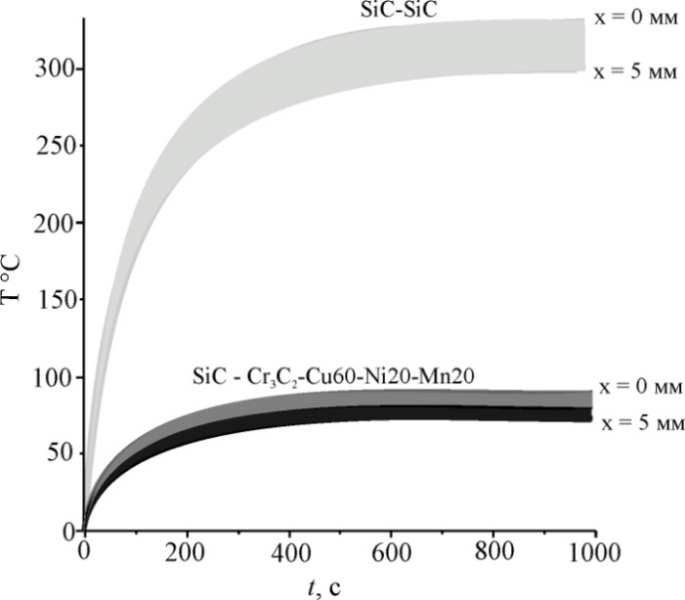 | 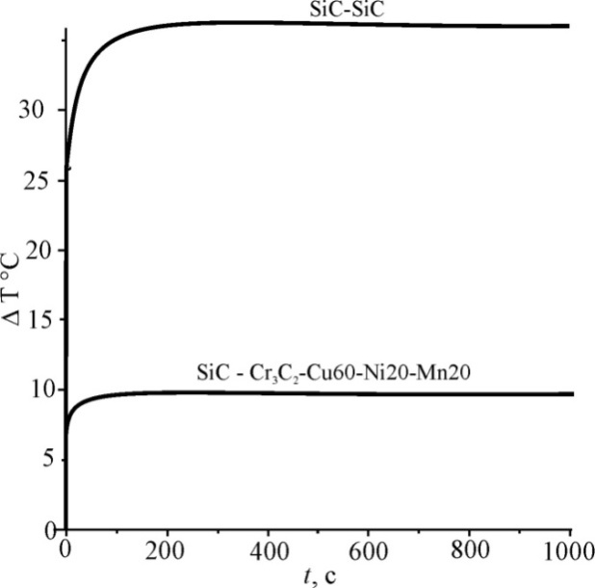
а) | б)

а) – пара SiC по SiC; б) – пара SiC по Cr₃C₂- МНМЦ
Рисунок 9 – Результати розрахунку росту температури у процесі тертя (а) та відповідний перепад температур (б) при терті, залежно від моменту часу:

У п’ятому розділі проведено визначення фрикційної теплостійкості, триботехнічних, а також механічних та експлуатаційних властивостей матеріалів кілець відцентрових нафтогазопромислових насосів.
Досвід експлуатації відцентрових насосів на нафтогазопереробних підприємствах показує, що одним із критеріїв, які визначають довговічність роботи є стійкість поверхонь, що труться до дії перепадів температур. Особливо яскраво це проявляється при пусках, зупинках та аварійних режимах роботи. При дослідженні відпрацьованих пар тертя торцевих ущільнень нафтогазопромислових насосів було виявлено значну частину кілець, що вийшли із ладу внаслідок крихкого руйнування. При цьому на поверхнях спостерігається наявність слідів окислення та схоплювання.
Такий характер руйнування зумовлений відсутністю на поверхнях ковзання плівки антифрикційного мастильного матеріалу, який виконує роль граничного шару, розмірами декілька молекулярних шарів. В місцях де відбувається руйнування граничного шару спостерігається різке локальне підвищення температури. Відповідно до вищенаведеного найбільш раціональним шляхом для забезпечення існування граничного шару є раціональний підбір комбінації матеріалів пар тертя шляхом проведення випробувань на фрикційну теплостійкість.

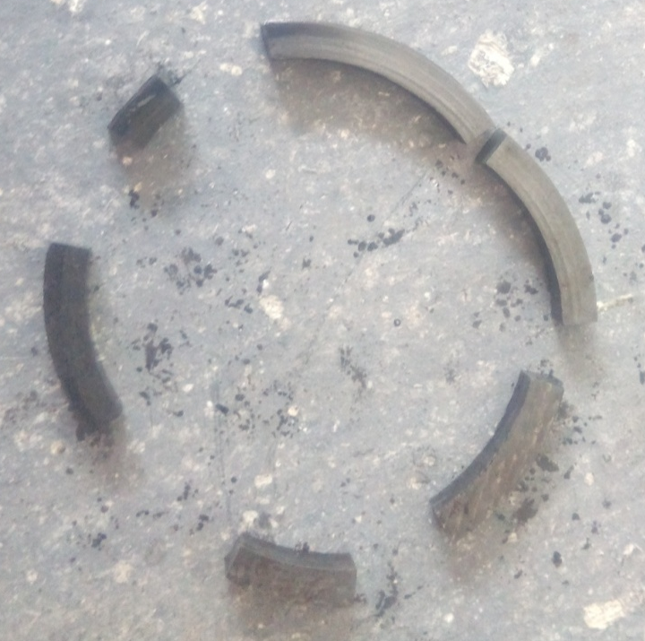
Рисунок 10 – Керамічне кільце насосу 4НГ5×2, що вийшло з ладу внаслідок терморозтріскування

Випробування проводились шляхом оцінки коефіцієнту тертя та інтенсивності зношування досліджуваних пар від температури – основного фактору, що впливає на процес зношування в результаті зміни швидкості ковзання та питомого навантаження за схемою торцевого тертя, яка імітує роботу реального торцевого ущільнення. Випробовувались пари SiC – SiC, та SiC по композиту Cr₃C₂ – МНМЦ. Результати випробовувань представляють собою залежності коефіцієнту тертя від швидкості ковзання пар тертя. Як видно із рис. 11 коефіцієнт тертя в обох досліджуваних парах при підвищенні швидкості ковзання спочатку зростає, а потім зменшується. Аналізуючи отримані залежності можна зробити висновок, що при збільшенні швидкості ковзання до 1 м/с коефіцієнт тертя збільшується, а за її підвищення вище 1 м/с спостерігається його зниження та стабілізація на рівні ~ 0,25 та 0,12 для пар SiC по SiC, та SiC по композиту Cr₃C₂ – МНМЦ, відповідно. Для досліджених пар максимуми коефіцієнту тертя припадають на різні швидкості ковзання. Це пояснюється різним характером формування поверхневого шару. У парі тертя SiC по SiC при високих швидкостях ковзання формується поверхневий шар, який складається із оксидних фаз кремнію, шо викликає зміну його кольору. Їх наявність через формування у зоні тертя “третього тіла” сприяє зниженню коефіцієнту тертя. В той же час у парі SiC по Cr₃C₂ – МНМЦ при високих швидкостях ковзання (вище 2 м/с) поверхня металокерамічного кільця зберігає металевий блиск. Такий характер зміни стану поверхневого шару може бути пояснений процесами виділення та пластифікації металевої зв’язки, яка рівномірно розподіляється по поверхням тертя. За таких умов на поверхні виникає шар вторинних структур, який сприяє зниженню коефіцієнту тертя.
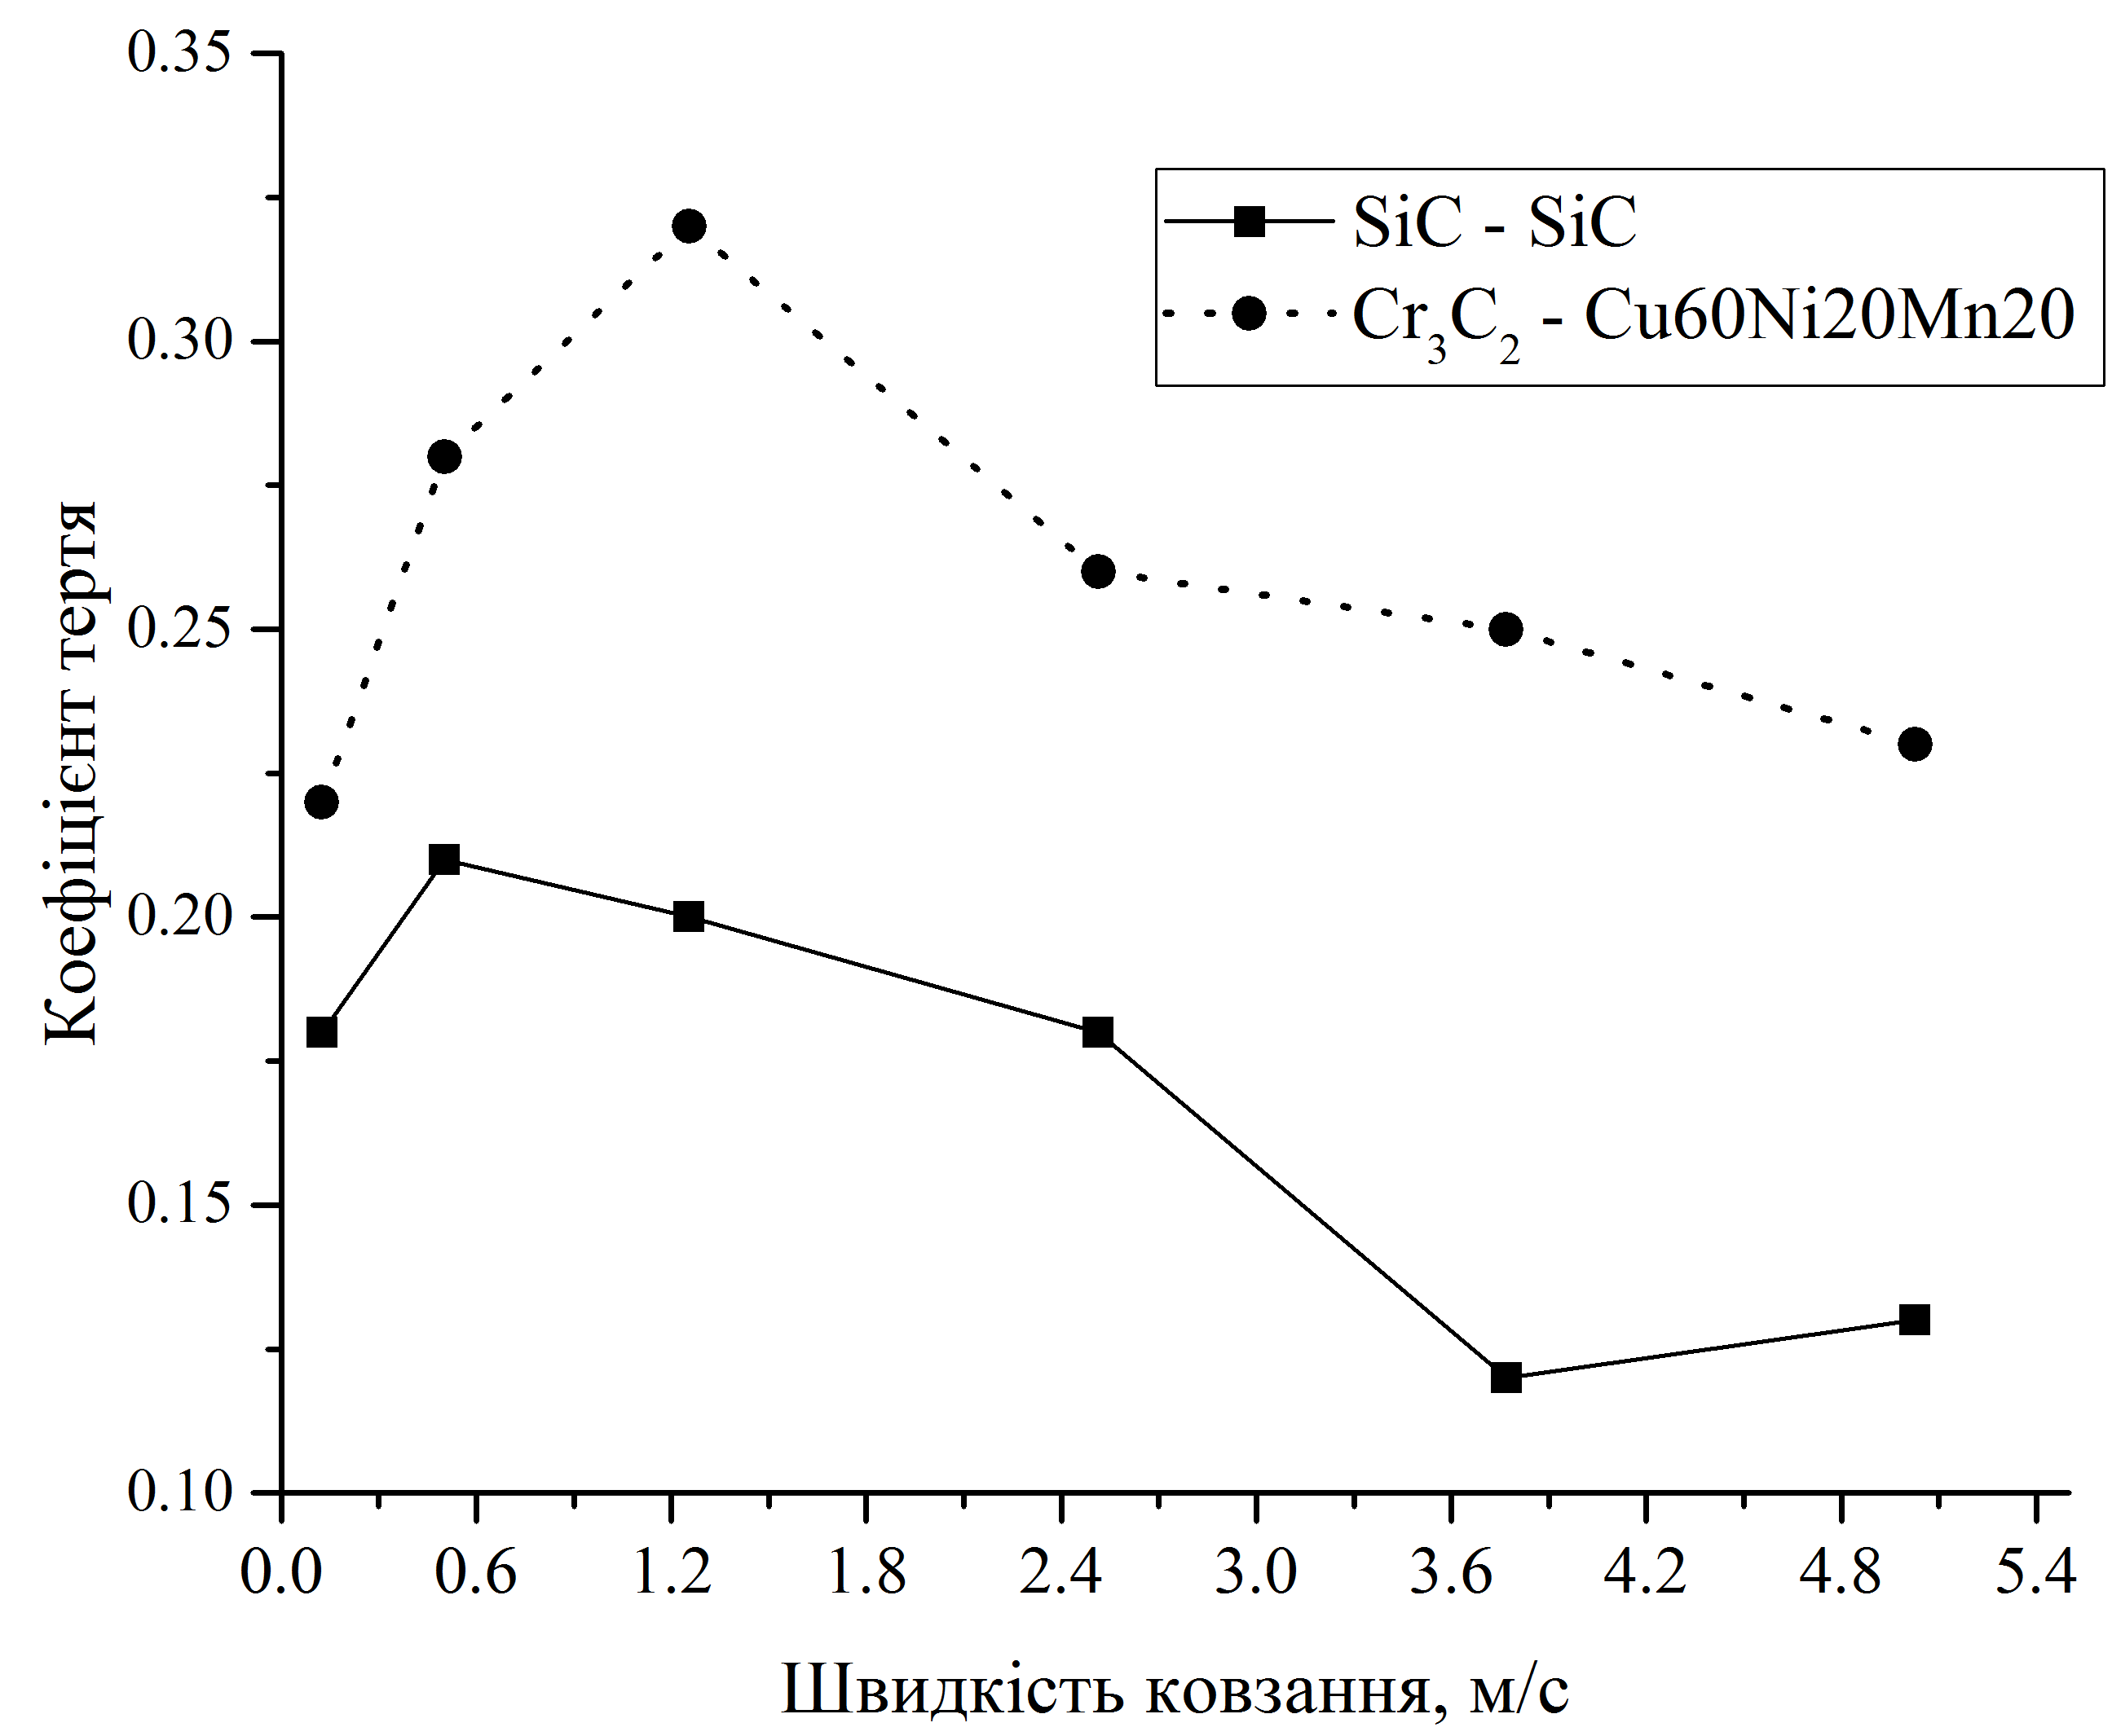

Рисунок 11 – Залежність коефіцієнту тертя від швидкості ковзання в парах SiC по SiC, та SiC по композиту Cr₃C₂ – МНМЦ

Зміна коефіцієнту тертя у розглянутих парах знаходяться у тісній кореляції зі значеннями лінійної інтенсивності зношування, яка також описується кривими з максимумами, що припадають на піки коефіцієнтів тертя.
Однак, при підвищенні швидкості ковзання у парі SiC по SiC інтенсивність зношування проявляє тенденцію то зростання. Такий характер її зміни свідчить про розвиток процесів крихкого руйнування поверхні внаслідок можливого викришування карбідних зерен та потрапляння їх у зону тертя. Це призводить до зростання інтенсивності зношування. В той же час для пари SiC по Cr₃C₂ – МНМЦ підвищення швидкості ковзання призводить до того, що на початкових стадіях інтенсивність зношування зростає відповідно до зростання коефіцієнту тертя, а далі змешується та стабілізується. Це свідчить про те, що зв’язка із марганцевого мельхіору міцно утримує карбідні зерна. Мікроскопічний та хімічний аналіз поверхонь тертя після випробовувань на фрикційну теплостійкість (рис. 12) показує, що на поверхнях тертя керамічного зразка є нашарування фази багатої міддю. Це свідчить про те, що сплав-зв’язка із композиту переноситься на поверхню керамічного зразка утворюючи антифрикційний шар.
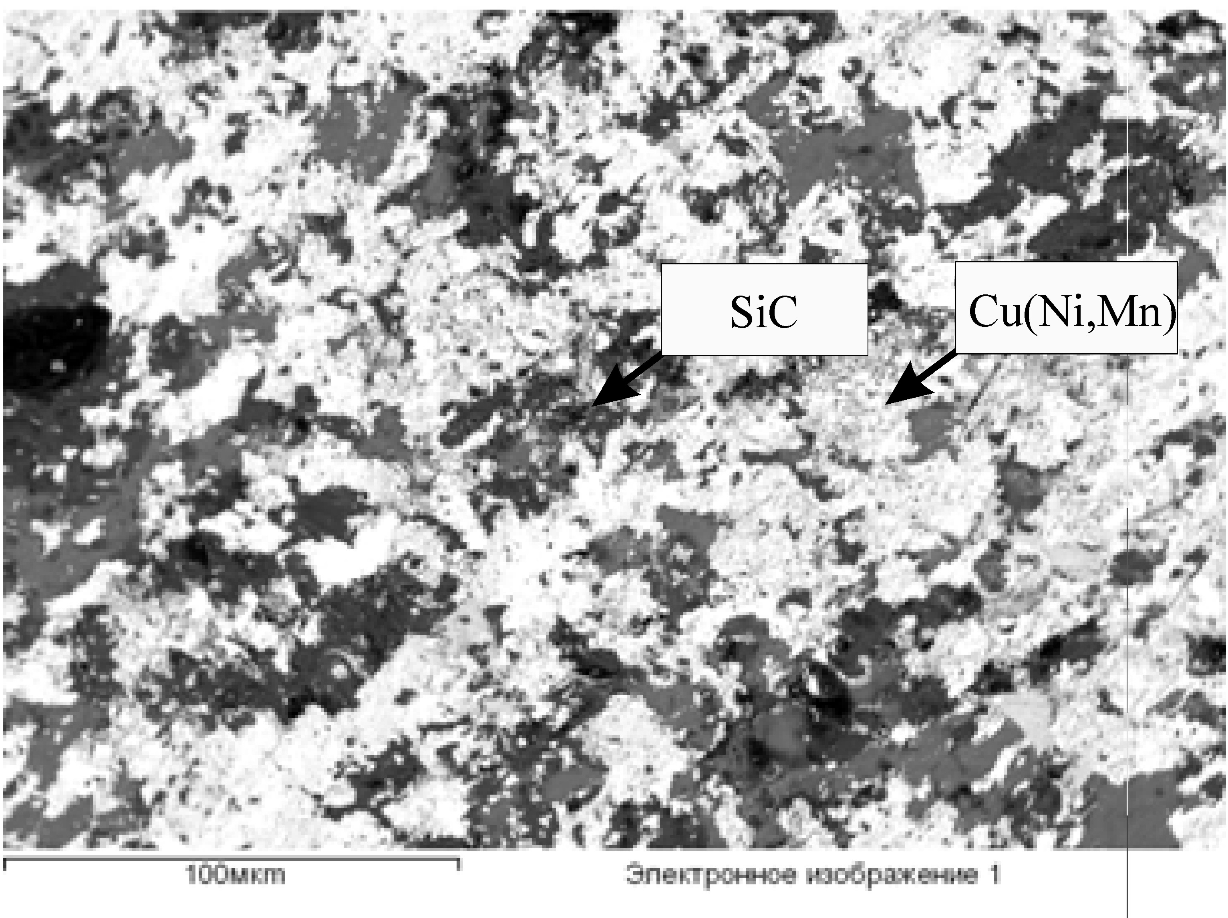
Рисунок 12 – Поверхня тертя SiC після випробовувань на фрикційну теплостійкість у парі із композитом Cr₃C₂ – МНМЦ

Рівень механічних властивостей матеріалів торцевих ущільнень забезпечується шляхом поєднання дисперсного (шляхом використання карбіду хрому, як армуючої фази) та дисперсійного зміцнення, яке зумовлено виділенням інтерметалевих сполук у матриці розробленого композиту. Як показано у табл.1 рівень механічних властивостей розробленого матеріалу суттєво залежить від температурного впливу, який виникає у процесі тертя та (або) у процесі термообробки.
Важливою особливістю розробленого матеріалу є властивість до зміцнення шляхом гартування з наступним старінням, для цього взірці нагрівались до температури 600 °С, при якій витримувались протягом 0,5 год., далі охолоджувались у воду, після цього витримувались при температурі 450 °С в діапазоні часу від 0 до 16 год., після чого проводилось вимірювання твердості. Характер зміни твердості у залежності від тривалості старіння приведено на рис 13. Як видно з рисунку, твердість зростає пропорційно часу старіння до 10 год і далі залишається практично незмінною, такий характер зміни твердості свідчить про проходження процесів виділення вторинних фаз у сплаві зв’язці. Підвищення твердості у процесі старіння супроводжується збільшенням міцності під час згинання та зниженням тріщиностійкості.
Наведений характер зміни властивостей є сприятливим для використання у торцевих ущільненнях відцентрових нафтогазопромислових насосів, оскільки матеріал кілець буде зміцнюватись у процесі роботи за рахунок температури, яка виділяється при терті.
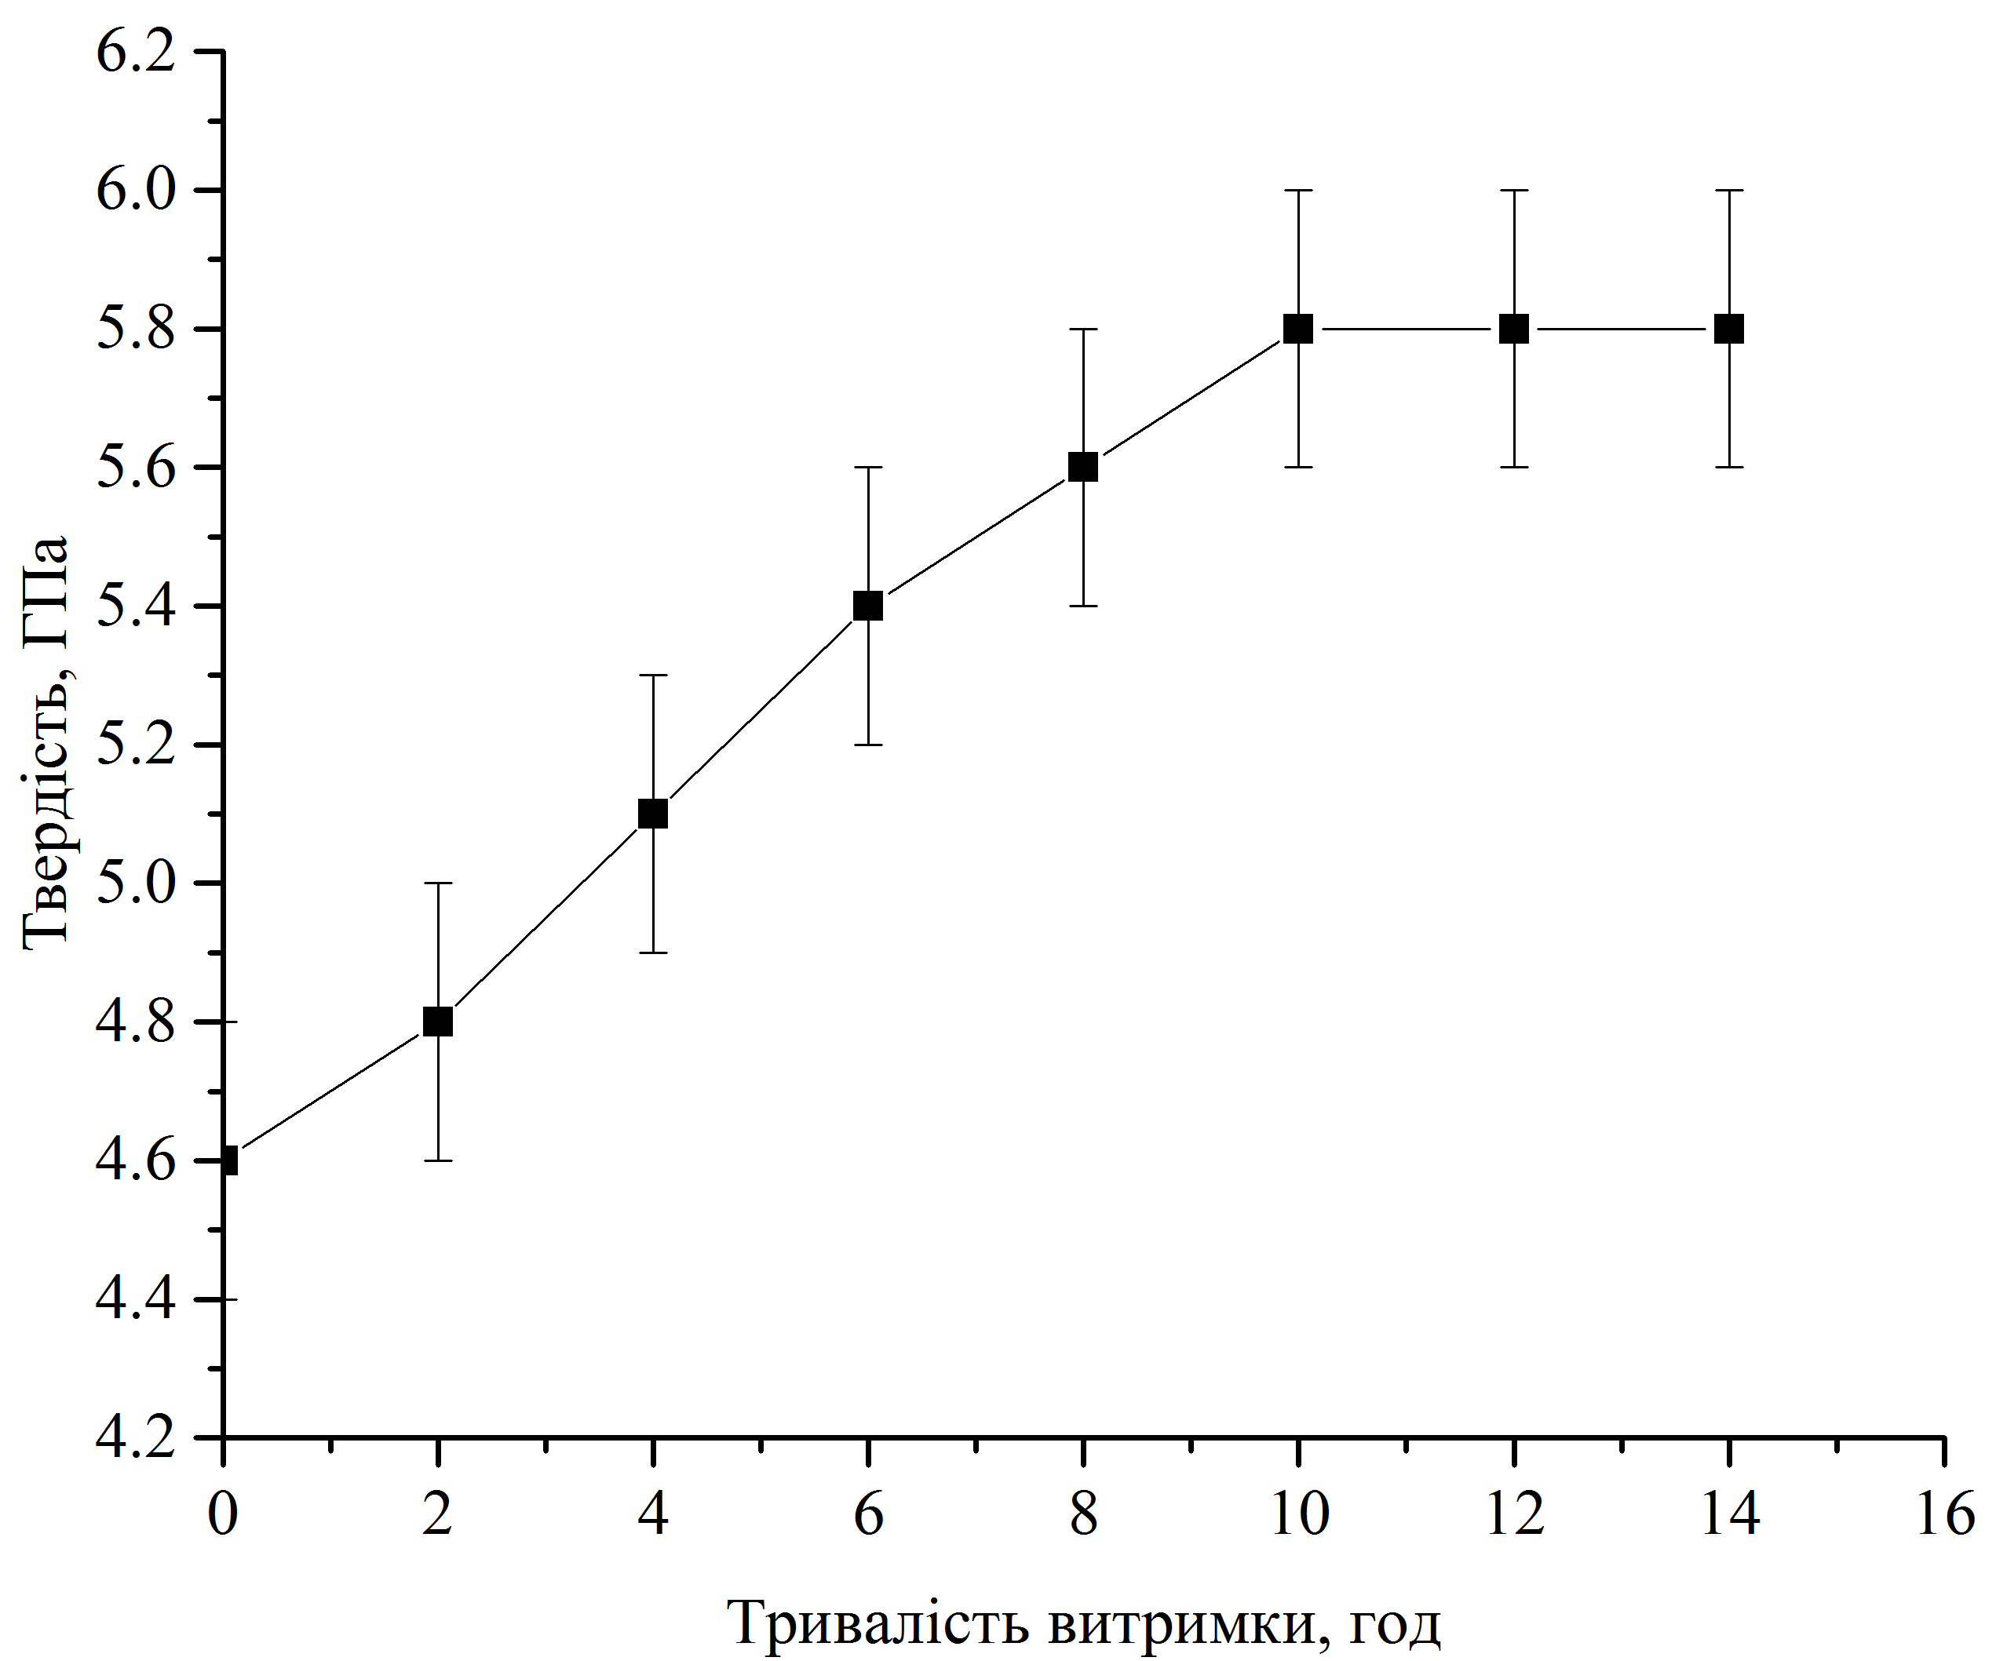
Рисунок 13 – Залежність твердості композиту від тривалості ізотермічної витримки за 400 °С

Таблиця 1 − Механічні властивості матеріалів кілець на основі композитів системи Cr₃C₂ – МНМЦ
Характеристика, позначення, одиниці вимірювання | Значення
Характеристика, позначення, одиниці вимірювання | До старіння | Після старіння  (400 °С)
Твердість за Віккерсом, HV, ГПа | 4,6 | 5,69
Міцність під час згинання, R_{bm} (σ_{зг}), МПа | 860 | 1010
Тріщиностійкість, K_{IC,} МПа∙м^{1/2} | 22 | 18

Експлуатаційні випробовування кілець торцевих ущільнень було проведено на базі Долинського газопереробного заводу (Долинський ГПЗ) на лінії газофракціонуючої установки.
Газофракціонуюча установка (ГФУ) призначена для розділення широкої фракції легких вуглеводнів на вузькі фракції. Їх кількість та склад залежить від вихідної сировини та поставлених технологічних задач.
ГФУ оснащена лінією відцентрових насосів марки 4НГ5×2. Горизонтальний електронасосний агрегат моделі 4НГ5×2 має двоступеневий відцентровий механізм та використовується з метою перекачування широкої фракції нафтопродуктів та зріджених газів за температур від -3 до 200 °С. Крім вказаних речовин даний насос дає можливість перекачувати рідини, що схожі до вищезазначених за фізико-хімічними показниками. Електронасос оснащений горизонтальним роз’ємом корпуса. Робочі колеса знаходяться у двосторонньому розташуванні. Вказана модель насосу комплектується електродвигуном, що відноситься до вибухобезпечного розряду (22 кВт/3000 об/хв). Такі насоси розраховані для функціонування у приміщеннях де можливе виникнення вибухонебезпечних газових сумішей, а також пилу з повітрям, що відносяться до категорій № 1, 2, 3 по своїй вибухонебезпечності, а також до груп Т1, Т2 та Т3 відповідно до діючих правил будови електроустановок.
Експлуатація насосу проводиться згідно із системою стандартів обслуговування і ремонту технологічного обладнання установок об’єктів збору, транспорту газу та газопереробних заводів включеної до системи стандартів ПАТ “Укрнафта”. Дана система перебачає технічне обслуговування та ремонт відцентрових насосів. Технічне обслуговування (проводиться 1 раз у місяць)
Корпус насоса виготовлений із сірого чавуну, а вал із легованої сталі 40Х. Герметизація валу проводиться одинарними або двійним торцевим ущільненням. Відцентрові насоси монтуються в лінію патрубками через фланцеві з’днання (рис. 14).
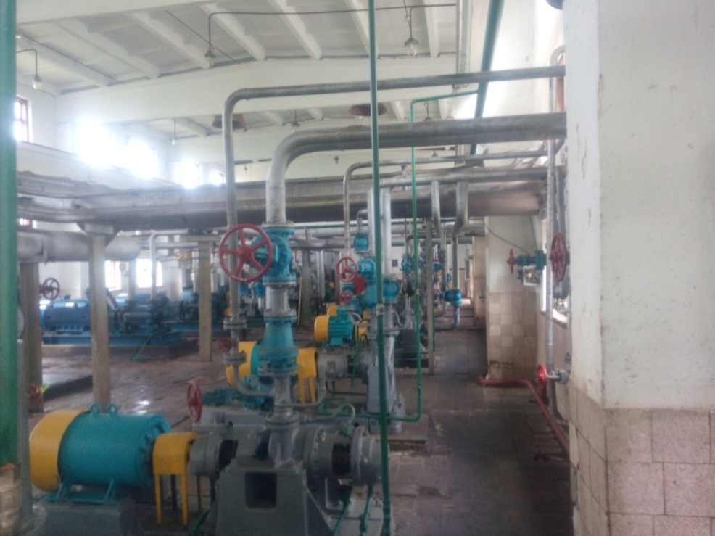
Рисунок 14 – Загальний вигляд розташування відцентрових насосів на Долинському ГПЗ

ГФУ виготовляє пропан-бутан, бензин газовий стабільний, бутан та ізобутан. Сировина (пропан-бутанова фракція) з температорою спочатку поступає у ємності для відстоювання від води. Отримана суміш відцентровими насосами перекачується через теплообмінник та із температурою 65 °С поступає у колону, яка призначена для розділення сировини на пропан-бутанову та бутан-пентанову фракції. Після цього проводиться охолодження фракцій та їх транспортування для усунення зайвої вологи. Після цього відцентровим насосом проводиться транспортування для використання, як автомобільного газового палива.
За результатами промислових випробувань після заміни пари керамічних ущільнюючих кілець із карбіду кремнію на комбінацію металокераміка (Cr₃C₂ – МНМЦ) – кераміка (SiC) довговічність за результатами планового техогляду збільшилась у 2 рази порівняно із серійними.
Запропонована у роботі пара кілець також була апробована при комплектації торцевих ущільнень відцентрових насосів для нафтогазової галузі компанією Gulf Commercial Group (р. Ірак) за результатами апробації було прийнято рішення про їх промислове впровадження.
ЗАГАЛЬНІ ВИСНОВКИ
У роботі вирішена актуальна науково-технічна задача підвищення довговічності пар тертя кілець торцевих ущільнень відцентрових насосів, призначених для перекачування нафтопродуктів.
1. Методом порошкової металургії розроблено зносостійкий антифрикційний металокерамічний композиційний матеріал на основі кабіду хрому та мідно-нікель-марганцевого сплаву (Cr₃C₂ – МНМЦ) для виготовлення кілець торцевих ущільнень нафтогазопромислових відцентрових насосів, використання якого дозволяє суттєво підвищити їх стійкість до терморозтріскування.
2. Шляхом теоретичних розрахунків та експериментальних досліджень встановлено кінетику просочування пористого керамічного каркасу із карбіду хрому розплавом марганцевого мельхіору, яка дозволяє проводити раціональний вибір режимів виготовлення кілець торцевих ущільнень із композиту Cr₃C₂ – МНМЦ.
3. Розроблено математичну модель поширення тепла при контактній взаємодії кілець торцевих ущільнень, виготовлених із різнорідних матеріалів, яка дає можливість прогнозувати перепад температур в умовах тертя без змащування, яке характерне для умов роботи торцевих ущільнень нафтогазопромислових відцентрових насосів при відсутності робочого середовища.
4. Встановлено, що підвищення довговічності торцевих ущільнень торцевих герметизаторів забезпечується поєднанням матеріалів кілець із кераміки (SiC) та металокераміки (Cr₃C₂ – МНМЦ ).
5. Розроблено напівпромисловий стенд для визначення триботехнічних характеристик матеріалів пар тертя, які можуть бути придатними для виготовлення кілець торцевих герметизаторів, придатних для перекачування нафтопродуктів.
Результати дисертаційного дослідження були апробовані на Долинському газопереробний заводі (структурний підрозділ ПАТ УКРНАФТА), де було встановлено, що розроблена комбінація матеріалів дозволяє підвищити ресурс роботи торцевих ущільнень відцентрових нафтогазопромислових насосів в 2 рази за результатами планового техогляду.

СПИСОК ПУБЛІКОВАНИХ РОБІТ ЗА ТЕМОЮ ДИСЕРТАЦІЇ
1. Prysyazhnyuk, P., Lutsak, D., Vasylyk, A., Thaer S, M. Burda Calculation of surface tension and its temperature dependence for liquid Cu-20Ni-20Mn alloy. Metallurgical and Mining Industry. 2015. №12, P. 346-350. (включено до баз: Scopus, Index Copernicus)
2. Шіхаб Таер Абдалвахаб Розроблення технології виготовлення кілець торцевих ущільнень відцентрових насосів із металокерамічних матеріалів на основі карбіду хрому. Науковий вісник ІФНТУНГ. Івано- Франківськ. 2016. № 1 (40). С. 41–49. (фахове наукове видання)
3. Шіхаб T. A., Криль Я.А., Парайко Ю. І. та ін. Кінетика просочування Cr₃C₂ марганцевим мельхіором у процесі отримання керметів. Фізика і хімія твердого тіла. Івано- Франківськ. 2015. №16 (2). С. 408-412. (фахове наукове видання включено до бази: Index Copernicus)
4. Присяжнюк П.М. Шіхаб Т., Панчук В.Г Формування структури керметів Cr₃C₂–МНМц 60-20-20. Фізико-хімічна механіка матеріалів. Львів. 2016. №52(2). С. 43-47. (фахове наукове видання, включено до бази: Scopus)
5. Шлапак Л. С. Шіхаб Т., Присяжнюк П. М., Яремій І. П. Формування структури кермету на основі карбіду хрому з мідно—нікелево—марґановою зв’язкою. Фізико-хімічна механіка матеріалів. Київ. 2016. №38(7). С. 969-980. (фахове наукове видання включено до бази: Scopus)
6. Таер Абдалвахаб Шіхаб Зносостійкість керметів на основі карбіду хрому із дисперсно-твердіючою зв’язкою в умовах тертя ковзання / Таер Абдалвахаб Шіхаб // Х Всеукраїнська конференція студентів, аспірантів та молодих учених «Підвищення надійності машин і обладнання»: матеріали наук.–практ. конф., Кіровоград, 20-22 квітня 2016 р. – Кіровоград, 2016. – С. 170-171.
7. Шіхаб Т.А. Розробка технології виготовлення кілець торцевих ущільнень відцентрових насосів із керметів на основі карбіду хрому методом просочування сплавами системи Cu-Ni-Mn / Т.А. Шіхаб, П.М. Присяжнюк, Я.А. Криль // «Нафтогазова енергетика 2015»: матеріали наук.-техн. конф., Івано-Франківськ, 21–24 квітня 2015 р. – Івано-Франківськ, 2015. – С. 62–66
8. Дєвицький О.А Особливості шліфування кілець торцевих ущільнень із композитів на основі карбіду хрому кругами із надтвердих матеріалів/ О.А.Дєвицький, Т.А. Шіхаб, П.М. Присяжнюк // «Машини, обладнання і матеріали для нарощування вітчизняного видобутку вуглеводнів»: матеріали міжнар. наук.-техн. конф., Івано-Франківськ, 16-20 травня 2016 р. – Івано-Франківськ, 2016. – С. 268–272
9. Шіхаб Т.А. Композит на основі системи Cr₃C₂−Cu60Ni20Mn20 для виготовлення кілець торцевих ущільнень відцентрових насосів/ Т.А. Шіхаб, Л.С. Шлапак, П.М. Присяжнюк, І. В. Цап // «Инженерия поверхности и реновация изделий»: матеріали 18-ої міжнародної науково-технічної конференції., Свалява, 04–08 червня 2018 р. – Свалява, Закарпатська обл.- Київ: АТМ України, 2018. – С. 167–168

АНОТАЦІЯ
Шіхаб Т. А. Підвищення довговічності торцевих ущільнень нафтогазопромислових відцентрових насосів. – Кваліфікаційна наукова робота на правах рукопису.
Дисертація на здобуття наукового ступеня кандидата технічних наук (доктора філософії) за спеціальністю 05.05.12 – «Машини нафтової та газової промисловості» (13 – «Механічна інженерія»). – Івано-Франківський національний технічний університет нафти і газу, м. Івано-Франківськ, 2019.
Дисертація присвячена вирішенню актуальної науково-практичної задачі – підвищенню довговічності торцевих ущільнень нафтогазопромислових насосів шляхом використання металокерамічних композитів на основі вищого карбіду хром для виготовлення ущільнюючих кілець із високою стійкістю до терморозтріскування та високим рівнем антифрикційних властивостей.

Металокерамічні кільця виготовляли шляхом просочування пористих заготовок із карбіду хрому (Cr₃C₂) мідно-нікель-марганцевим розплавом (Cu60Ni20Mn20) у вакуумі. Оцінку ефективності застосування розробленого матеріалу для виготовлення кілець торцевих ущільнень проводили шляхом експериментального визначення його механічних і триботехнічних властивостей. Для визначення теплофізичних властивостей металокерамічного матеріалу було проведено просторове моделювання його структури.
Проведені експериментальні та теоретичні дослідження показали, що для пари SiC по Cr₃C₂–Cu60Ni20Mn20 температурний перепад у зоні контакту є практично у 3 рази нижчим порівняно із традиційною парою SiC по SiC. Це передбачає суттєво вищі показники стійкості проти термічного розтріскування.
Промислові випробовування кілець показали, що запропонована комбінація матеріалів кілець дозволяє підвищити довговічність торцевих ущільнень у 2 рази порівняно із серійними за даними планового техогляду.
Ключові слова: відцентрові насоси, перекачування газу, торцеві ущільнення, терморозтріскування, зносостійкість, композиційні матеріали, карбід кремнію.

АННОТАЦИЯ
Шихаб Т. А. Повышение долговечности торцевых уплотнений нефтегазопромышленных центробежных насосов. - Квалификационная научная работа на правах рукописи.
Диссертация на соискание ученой степени кандидата технических наук (доктора философии) по специальности 05. 05.05.12 - «Машины нефтяной и газовой промышленности» (13 - «Механическая инженерия»). - Ивано-Франковский национальный технический университет нефти и газа, г. Ивано-Франковск, 2019.
Диссертация посвящена решению актуальной научно-практической задачи - повышению долговечности торцевых уплотнений нефтегазопромысловых насосов путем использования металлокерамических композитов для изготовления уплотнительных колец с высокой устойчивостью к терморастрескиванию и высоким уровнем антифрикционных свойств.
Показано, одной из основных причин выхода строя торцевых уплотнений является хрупкое разрушение уплотнительных колец, что обусловлено перепадом температур в зоне трения. Терморастрескивание возникает в условиях появления сухого трения на начальных стадиях работы или при аварийных режимах.
Проанализированы основные современные типы материалов, используемых для изготовления колец и выявлены их преимущества и недостатки. Показано, что в условиях работы, где возникает высокий риск появления сухого трения использования пар колец с керамических материалов является нерациональным. На основе этого предложено использовать для изготовления колец металлокерамические композиты с матрицей на основе медно-никель-марганцевых сплавов, которые обладают свойством упрочнятся за счет старения.
Выбран метод получения колец торцевых уплотнений, а именно пропитка пористого керамического каркаса расплавом в вакууме. На основе сравнительного анализа свойств и стоимости керамических материалов для изготовления колец был выбран высший карбид хрома (Cr₃C₂).
Для оценки эксплуатационных характеристик колец было предложено комплексное определение механических и триботехнических свойств материала, а также стендовые испытания на спроектированном полупромышленном стенде, использование которого позволяет измерять температуру в зоне контакта и коэффициент трения.
Проведен анализ структуры, химического и фазового состава материала колец методами электронной микроскопии, энергодисперсионной рентгеновской спектроскопии и рентгеновского фазового анализа. По результатам исследований было установлено характер распределения и форму зерен Cr₃C₂ в композите и его фазовый состав. На основе этого было смоделировано объемную структуру композита, по параметрам которой были определены теплофизические свойства материала колец.
На основе решения уравнения теплопроводности Фурье с применением интегрального преобразования Лапласа при заданных граничных условиях было получено уравнение, описывающее распределение температур и температурные перепады в зоне контакта колец. Расчеты показали, что для пары SiC по Cr₃C₂ -Cu60Ni20Mn20 температурный перепад в зоне контакта практически в 3 раза ниже по сравнению с парой SiC по SiC. Это предполагает существенно более высокие показатели стойкости к термическому растрескиванию.
Проведены испытания металлокерамических материалов колец на фрикционную теплостойкость, по результатам которых установлено, что на поверхностях трения в паре SiC по Cr₃C₂−Cu60Ni20Mn20 формируется пластический богатый медью термостойкий поверхностный слой с высокими антифрикционными свойствами. Формирование поверхностного слоя происходит при скоростях скольжения от 1 до 5 м / с при давлении равного 1 МПа.
Определены механические свойства металлокерамического материала колец (твердость, трещиностойкость, прочность во время изгиба) и установлено, что при выдержке материала колец 400 ° С в течение 10 ч. твердость и прочность материала возрастают на 23% и 17% соответственно. Таким образом, повышение температуры которое имеет место при работе торцевых уплотнений для разработанного композита имеет положительный эффект.
Установлено, что износостойкость металлокерамического материала колец в условиях абразивного износа при трении по закрепленному абразиву превышает износостойкость исследованных высокохромистых сплавов (Т-620, Т-590, сормайт ЦС-1), что объясняется высоким содержанием карбидной фазы.
Эксплуатационные испытания пары колец SiC по Cr₃C₂ -Cu60Ni20Mn20 было осуществлено на Долинском газоперерабатывающем заводе (структурное подразделение ОАО Укрнафта) на линии газофракционирующей установки предназначенной для разделения широкой фракции углеводородов на узкие. Для испытаний кольца были установлены ​​на насос 4НГ5 × 2, предназначенный для перекачки сжиженного пропана в соответствии с действующим технологическим регламентом.
Промышленные испытания колец показали, что предложенная комбинация материалов колец позволяет повысить долговечность торцевых уплотнений в 2 раза по сравнению с серийными по данным планового техосмотра.
Ключевые слова: цетробежные насосы, перекачка газа, торцевые уплотнения, терморастрескивание, износостойкость, композиционные материалы, карбид кремния.

SUMMARY
Shihab T.A. Increase of durability of mechanical seals of oil and gas centrifugal pumps.– Qualifying scientific work on the rights of manuscript.
Dissertation for the Candidate of Science degree (Ph.D.) in specialty 05.02.12 – «Machines of oil and gas industry» (13 – "Mechanical Engineering"). – Ivano-Frankivsk National Technical University Of Oil And Gas, Ivano-Frankivsk 2019.
The thesis is dedicated to the solution of the actual scientific and technical problem – increasing the durability of the mechanical seals of oil and gas centrifugal pumps by using metal-ceramic composites for the production of sealing rings with high thermal cracking resistance and high level of antifriction properties.

Metal-ceramic rings were made by pressureless infiltration of chromium carbide (Cr₃C₂) porous performs with copper-nickel-manganese melt (Cu60Ni20Mn20). An assessment of the effectiveness of the application of the developed material for the manufacture of rings of mechanical seals was carried out by means of an experimental determination of its mechanical and tribotechnical properties. To determine the thermophysical properties of the metal-ceramic material, a spatial modeling of its structure was carried out.

The conducted experimental and theoretical studies have shown that for SiC by Cr₃C₂-Cu60Ni20Mn20 pair the temperature gradient in the contact zone is practically 3 times lower than in the traditional SiC by SiC pair. This implies significantly higher resistance to thermal cracking.

Industrial testing of rings has shown that the proposed combination of materials of rings can increase the durability of mechanical seals by 2 times compared with serial data from the planned inspection.

Keywords: centrifugial pumps, pumping of petroleum products, mechanical seals, thermal cracking, wear resistance, composite materials, silicon carbide.

